Оглавление

1. Алгоритмы с открытым ключом. Алгоритм на основе задачи об укладке ранца. Постановка задачи. Решение задачи об укладке ранца. 3

2.Ранцевый механизм. Сверхвозрастающие ранцы (последовательность). Нормальная последовательность. Создание открытого ключа по закрытому в задаче об укладке ранца. Зашифровка и расшифровка сообщения с использованием алгоритма об укладке ранца. 4

3.Хеш-функции. 4 схемы построения хеш-функций. 5

4.Хеш-функции. Основные понятия. Основы построения хеш-функций. Свойства криптографических функций хеширования. 6

5.Алгоритм хеширования NHash. Описание. Схема. 7

6.Алгоритм хеширования MD-5. Описание. Схема. 8

7.Алгоритм хеширования SHA-1.Описание. Схема. 9

8. Алгоритм хеширования SHA-2.Описание. Схема. 10

9.Алгоритм хеширования SHA-3.Описание. Схема. 11

10. Алгоритм RSA. Генерация параметров. Генерация ЭЦП. Проверка ЭЦП. Проблема аутентификации. 12

11. Алгоритм RSA. Шифрование RSA. Алгоритм зашифрования и расшифрования. 13

12.Схема Полига-Хеллмана. Алгоритм. 14

13.Схема Рабина. Алгоритм. 15

14.Схема Вильямса. Алгоритм. 16

15.Схема Эль-Гамаля. Алгоритм. 17

16.Шифрование Эль-Гамаля. Алгоритм. 18

17.Сравнение алгоритмов ЭЦП Эль-Гамаля и RSA. 19

18.Алгоритм ЭЦП DSA. Описание. 20

19.Сравнение ЭЦП DSA и ЭЦП Эль-Гамаля. 21

20. Стандарт ЭЦП ГОСТ 34.10-94. 22

21.Алгоритм ЭЦП Шнорра. Описание. 23

22.Алгоритм СТБ 34.10145. 24

23. Математические основы эллиптических кривых. Правила сложения точек эллиптической кривой. Операции над точками эллиптической кривой. Параметры ЭЦП на базе эллиптической кривой. 25

24.Алгоритм ЭЦП ECDSA. Описание. 26

25.Стандарт ЭЦП ГОСТ 34.10-2012. 27

26.Подпись «вслепую». Основные понятия. Подпись «вслепую» на базе эллиптических кривых. Подпись «вслепую», если стоимость монеты не фиксирована. Особенности подписи «вслепую». 28

27.Подпись «вслепую» на основе Эль-Гамаля. 1-этап «банк-пользователь». 2-этап «поверка подписи». 29

28.Подпись «вслепую» на основе протокола Шнорра. 30

29. Коллективная подпись. Определение. Назначение. Протоколы множественной подписи. 31

30. Множественная подпись. Определение. Назначение. Описание алгоритма. 32

31. Проблема управления ключами. Процедура распределения ключевой информации. Методы управления ключевой информацией. Методы безопасного хранения ключевой информации. 33

32.Протокол Диффи-Хеллмана. Описание. Атака «человек посередине (Man-ib-the-middle, MitM)». 34

33.Протокол MQV. Описание. 35

34.Протокол MQV на базе эллиптических кривых. Описание. 36

35.Алгоритм распределения ключей с участием третьей доверенной стороны. 37

36.Авторизация, аутентификация, идентификация. Определение и назначение. 38

37.Сертификаты и удостоверяющие центры. Задачи сертификата. Взаимодействие пользователя и удостоверяющего центра (УЦ). Пример. 39

38.Криптографические операции и цепочки доверия. Ключевые сертификаты УЦ. Цифровой отпечаток. Промежуточные сертификаты УЦ. Цепочка доверия. Причины отзыва сертификата. 40

39. Способы аутентификации. Элементы систем аутентификации. Факторы. Способы аутентификации 41

40. Способы аутентификации. Протокол взаимной аутентификации. Примеры replay-атак. Способы борьбы с replay-атаками. 42

41. Способы аутентификации. Использование симметричного шифрования. KDC. 43

42. Протокол аутентификации Нидхема и Шредера 44

43. Протокол аутентификации Деннинга. Механизм временных меток. 45

44. Протокол аутентификации с использованием билета. 46

45. Протокол аутентификации с использованием шифрования. 47

46. Протокол аутентификации с участием ОК и KDC. Протокол аутентификации с участием ОК и KDC(модификация). 48

47. Протокол односторонней аутентификации. Протокол односторонней аутентификации с использованием симметричного шифрования. 49

48. Протокол односторонней аутентификации. Протокол односторонней аутентификации с участием KDC (без отклика) с симметричным шифрованием. 50

49. Протокол односторонней аутентификации с использованием шифрования 51

50.Идентификация. Определение. Цели идентификации. Схемы идентификации. 52

51. Схема идентификации Фейге-Фита-Шамира. 53

52.Схема идентификации Фиата-Шамира. Безопасность схемы. 54

53. Схема идентификации Guillou-Quisquater 55

54.      Основные протоколы аутентификации. Протокол Basic Authentication, описание, достоинства, недостатки. Описание протокола OAuth 2.0, алгоритм, схема, авторизации для приложений, имеющих серверную часть, достоинства, недостатки. 56

55. Основные протоколы аутентификации. Описание прокола OAuth 2.0, алгоритм, схема авторизации для приложений, имеющих серверную часть, достоинства, недостатки. 57

56. Основные протоколы аутентификации. Описание протокола OAuth 2.0, алгоритм, схема авторизации полностью клиентских приложений, достоинства, недостатки. 58

57. OpenID Connect 59

58 SAML 60

59. Описание протокола NTLM (доменной инфраструктуры) 61

60.Описание протокола NTLM (недоменной инфраструктуры) 62

61. Алгоритм аутентификации NTLMv2 63

62.Kerberos. Типы атак на Kerberos. 64

# Алгоритмы с открытым ключом. Алгоритм на основе задачи об укладке ранца. Постановка задачи. Решение задачи об укладке ранца.

Алгоритмы с открытым ключом используются для решения двух основных задач: шифрования данных и цифровой подписи, причем многие алгоритмы пригодны для решения только одной из этих задач. Также некоторые алгоритмы позволяют вырабатывать общий сеансовый ключ, который злоумышленник не сможет получить, даже если он перехватит все сообщения между (абонентами.

Общей проблемой алгоритмов с открытым ключом является необходимость распространения этих самых открытых ключей. Используя асимметричную криптографию, можно вести защищенный диалог с абонентом, с которым был совершен обмен открытыми ключами. Но в общем случае, не проводя подготовительных действий и не имея общего секрета, невозможно с уверенностью утверждать, что абонент является именно тем, за кого он себя выдает. Для решения этой проблемы используется инфраструктура открытых ключей (PublicKeyInfrastructure, PKI), которая при помощи иерархии сертификатов позволяет свести доверие абоненту к доверию корневому сертифицирующему центру.

Пожалуй, самым известным на сегодняшний день асимметричным алгоритмом, пригодным как для шифрования, так и для подписи сообщений, является алгоритм RSA, основанный на сложности задачи факторизации (разложения числа на простые сомножители).

1.2.Алгоритмы на основе задачи об укладке ранца

Ранцевый алгоритм-это первый алгоритм с открытым ключом широкого назначения. Данный алгоритм не стоек и в криптографии не применяется. Проблема укладки ранцев-это математическая задача.

Дано: множество предметов различного веса. Вопрос:можно ли положить некоторые из этих предметов в ранец так,чтобы его вес стал равен определенному значению.

Предметы: М1,М2,М3…Мn Вес ранца S

S=B1M1+B2M2+B3M3+…+BnMn

При этом Bi равны либо 1 либо 0.Если 0,то мы предмет не берем.

Пример: Веса предметов имеют значения:1,5,6,11,14,20.S-вес.S=32

Время решения данной задачи возрастает экспоненциально в зависимости от кол-ва предметов.

Открытый 1 1 0 1 0 1 0 1 0 1 1 0

Ранец 1 5 6 11 14 20 1 5 6 11 14 20

Для 48 аналогично получаем 101110

Задача об укладке ранца формулируется следующим образом. Задан вектор С=|c1,c2,...,cn|, который используется для шифрования сообщения, каждый символ si которого представлен последовательностью из n бит si=|x1,x2,...,xn|**t, Xk пp. {0,1}. Шифртекст получается как скалярное произведение С*si.

# 2.Ранцевый механизм. Сверхвозрастающие ранцы (последовательность). Нормальная последовательность. Создание открытого ключа по закрытому в задаче об укладке ранца. Зашифровка и расшифровка сообщения с использованием алгоритма об укладке ранца.

Ранцевый алгоритм стал первым алгоритмом шифрования с открытым ключом широкого назначения. Безопасность ранцевых алгоритмов опирается на известную математическую задачу об укладке ранца (рюкзака), относящуюся к числу NP-полных задач. В основе алгоритма лежит идея шифрования сообщения на основе решения серии задач укладки ранца. Предметы из кучи выбираются с помощью блока открытого текста, длина которого (в битах) равна количеству предметов в куче. При этом биты открытого текста соответствуют значениям b, a шифртекст является полученным суммарным весом.

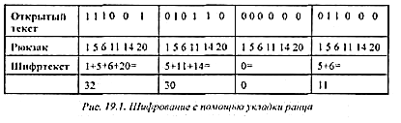

Шифровать можно двумя способами: 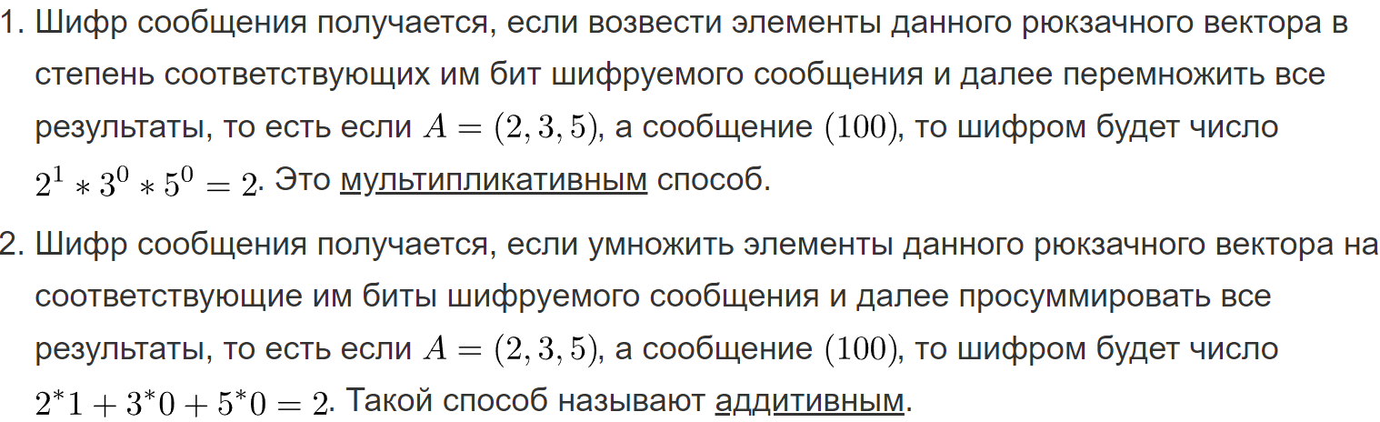

Сложность шифра заключается в том, что существуют две проблемы рюкзака: «лёгкая» и «трудная». «Лёгкая» проблема может быть решена за линейное время, «трудная» нет. Открытый ключ — «трудная» проблема, так как её легко применять для шифрования и невозможно для дешифровки сообщения. Закрытый ключ — «лёгкая» проблема, так как позволяет легко дешифровать сообщение. При отсутствии закрытого ключа нужно решать «трудную» проблему рюкзака.

**Расшифрование.**Законный получатель данного сообщения знает закрытый ключ: оригинальную сверхвозрастающую поcледовательность, а также значения п и т, использованные для превращения ее в нормальную последовательность рюкзака. Для дешифрирования сообщения получатель должен сначала определить n-1, такое что n(n-1)l (mod т). Каждое значение щифротекста умножается на п-1 mod m, а затем разделяется с помощью закрытого ключа, чтобы получить значения открытого текста.

Сверхвозрастающей называется [последовательность](https://ru.wikipedia.org/wiki/%D0%9F%D0%BE%D1%81%D0%BB%D0%B5%D0%B4%D0%BE%D0%B2%D0%B0%D1%82%D0%B5%D0%BB%D1%8C%D0%BD%D0%BE%D1%81%D1%82%D1%8C), каждый член которой больше [суммы](https://ru.wikipedia.org/wiki/%D0%A1%D1%83%D0%BC%D0%BC%D0%B0_(%D0%BC%D0%B0%D1%82%D0%B5%D0%BC%D0%B0%D1%82%D0%B8%D0%BA%D0%B0)) всех предыдущих членов.

# 3.Хеш-функции. 4 схемы построения хеш-функций.

Хеш-функция — это математический алгоритм, который преобразует входные данные произвольного размера в строку фиксированной длины, называемую **хеш-значением**. Основные свойства хеш-функций:

**Детерминированность**: одинаковый вход всегда приводит к одному и тому же выходу.

**Эффективность вычисления**: хеш-значение должно рассчитываться быстро даже для больших данных.

**Устойчивость к коллизиям**: сложно найти два разных входных значения, дающих одинаковый хеш.

**Однонаправленность**: невозможно восстановить оригинальные данные по хеш-значению.

**Свойство лавинного эффекта**: даже незначительное изменение входных данных приводит к радикальному изменению хеш-значения.

Общепринятым принципом построения хэш-функций является ***итеративная последовательная схема***. По этой методики ядром алгоритма является преобразование k бит в n бит. Величина n - разрядность результата хэш-функции, а k -произвольное число, большее n. Базовое преобразование должно обладать всеми свойствами хэш-функции т.е. необратимостью и невозможностью инвариантного изменения входных данных.

Хэширование производится с помощью промежуточной вспомогательной переменной разрядностью вn бит. В качестве ее начального значения выбирается произвольное значение, например, 0.

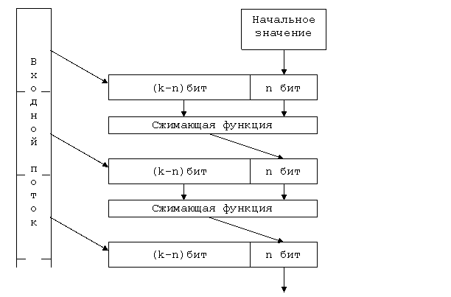

Хэш-функцию можно построить с использованием симметричного блочного алгоритма. Простейший метод: шифрование сообщения MM в режиме CBC или CFB с фиксированным ключом и вектором инициализации IVIV. Последний блок шифртекста используется как хэш-значение. Однако такой подход не всегда обеспечивает безопасность.

Более надежный вариант:

1. Блок сообщения используется как ключ.
2. Предыдущее хэш-значение подается на вход.
3. Текущее хэш-значение получается на выходе.

Длина хэш-значения обычно равна длине блока алгоритма (например, 64 бита). Для увеличения надежности некоторые схемы удваивают длину хэш-значения.

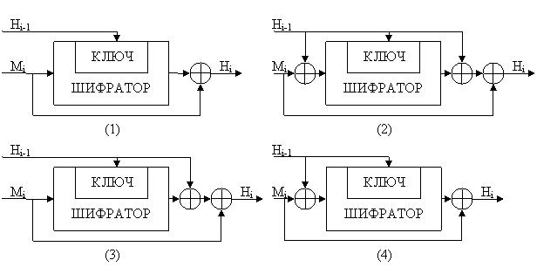Если принять, что получаемая хэш-функция корректна, безопасность схемы хэширования базируется на безопасности лежащего в ее основе блочного алгоритма. Схема хэширования, у которой длина хэш-значения равна длине блока, показана на рис.3. Ее работа описывается выражениями:

Н0 = Iн,; Нi = ЕA(В) Å С; где Å - сложение по модулю 2 (исключающее ИЛИ);Iн - некоторое случайное начальное значение; А, В, С могут принимать значения Мi, Нi-1, (Мi Å Нi-1) или быть константами.

# 4.Хеш-функции. Основные понятия. Основы построения хеш-функций. Свойства криптографических функций хеширования.

**Хеш-функция** — это алгоритм, преобразующий входные данные произвольной длины в фиксированную строку битов, называемую хеш-значением или дайджестом.

Ключевые понятия: **Хеш-значение**: результат выполнения хеш-функции, уникально идентифици-рующий входные данные.**Коллизия**: ситуация, когда два различных входа дают одинаковое хеш-значение. Для криптографических хеш-функций вероятность коллизий должна быть минимальной. **Однонаправленность**: невозможность восстановления исходных данных из хеша. **Лавинный эффект**: небольшое изменение входных данных приводит к значительному изменению хеш-значения.

Общепринятым принципом построения хэш-функций является ***итеративная последовательная схема***. По этой методики ядром алгоритма является преобразование k бит вn бит. Величина n - разрядность результата хэш-функции, а k -произвольное число, большее n. Базовое преобразование должно обладать всеми свойствами хэш-функции т.е. необратимостью и невозможностью инвариантного изменения входных данных.

Хэширование производится с помощью промежуточной вспомогательной переменной разрядностью вn бит. В качестве ее начального значения выбирается произвольное известное всем сторонам значение, например, 0.

Свойства криптографических функций хеширования

Криптографические хеш-функции обладают следующими свойствами:

1. Однонаправленность
   * Невозможно восстановить оригинальные данные, зная только хеш-значение.
   * Это свойство обеспечивает конфиденциальность данных.
2. Устойчивость к коллизиям
   * Невозможно (или очень сложно) найти два различных входных значения, которые дают одинаковое хеш-значение.
   * Защищает от атак, направленных на замену данных.
3. Устойчивость к прообразу: Невозможно найти входное значение, которое соответствует заданному хешу. Это свойство обеспечивает уникальность хешей.
4. Лавинный эффект Даже незначительное изменение входных данных радикально меняет результат хеширования. Повышает стойкость к анализу.
5. Фиксированная длина результата Независимо от размера входных данных, хеш-значение всегда имеет фиксированную длину. Это упрощает хранение и обработку хешей.
6. Эффективность вычислений Хеш-значение должно вычисляться за разумное время, даже для больших объемов данных.

Применение криптографических хеш-функций

* **Проверка целостности данных**: обеспечение защиты от изменений информации.
* **Хранение паролей**: пароли хранятся в виде хешей для повышения безопасности.
* **Цифровые подписи**: используется для проверки подлинности сообщений.
* **Генерация случайных чисел**: хеш-функции применяются для создания криптографически стойких случайных значений.

# 5.Алгоритм хеширования NHash. Описание. Схема.

*N*-хэш использует 128-битовые блоки сообщения, сложную ра н- домизирующую функцию, похожую на FEAL, и выдает 128-битовое хэш-значение.

Хэш-значение каждого 128-битового блока является функцией блока и хэш-значения предыдущего блока .

*Н*0 = *I*, где *I* - случайное начальное значение

*Нi* = g*(Мi*, *Нi*-1) ⊕ *Мi* ⊕ *Нi*-1

Хэш-значение всего сообщения представляет собой хэш-значение последнего блока сообщения . Случайное начальное значение *I* может быть любым числом, определенным пользователем (даже одними нулями).

Функция g достаточно сложна.Сначала переставляются левая и правая 64-битовые половины 128-битового хэш-значения предыдущего блока *Нi*-1, а затем выполняется XOR с повто- ряющимся шаблоном (128-битовым) и XOR с текущим блоком сообщения *Мi*. Далее это значение каскадно преобразуется в *N* (на рисунках *N=* 8) стадий обработки. Другим входом стадии обработки является предыдущее хэш-значение, подвергнутое XOR с одной из восьми двоичных констант .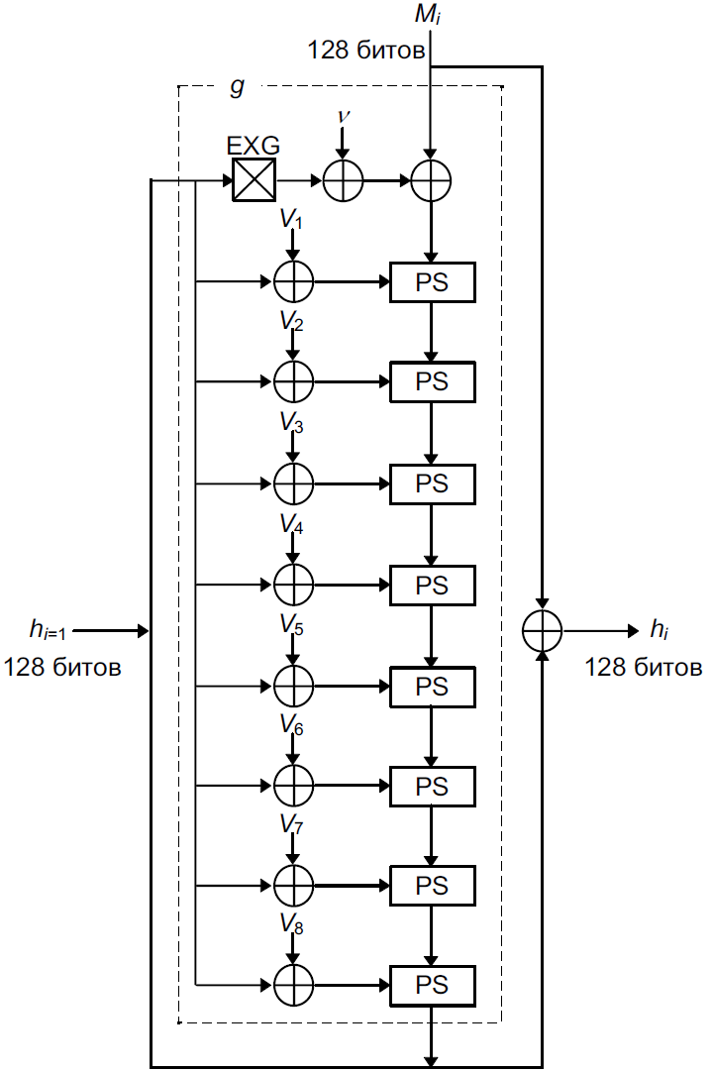

EXG: перестановка левой и правой частей

v: 1010 ... 1010 (двоичное, 128 битов)

PS: стадия обработки (processing stage)

*Vj=б*ll*Aj*1 *б*ll*Aj*2 *б*ll*Aj*3 *б*ll*Aj*4

ll: конкатенация

*б*: ООО ... О (двоичное, 24 бит)

*Ajk*=4*(*j*-1)+*k*(*k*=1,2,3,4, *Ajk* - 8 битов в длину)

*Hi* = g*(Mi*, *Hi*-1) ⊕ *Mi* ⊕ *Hi*-1

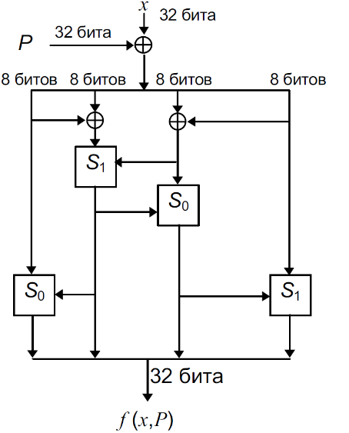Блок сообщения разбивается на четыре 32-битовых значения . Предыдущее хэш-значение также разбивается на четыре 32-битовых значения . Функции *S*0 и *S*1 те же самые, что и в FЕAL.

*S*0(*a*,*b*) = циклический сдвиг влево на два бита (( *a* + *b*) mod 256)

*S*1(*a*,*b*) = циклический сдвиг влево на два бита(( *a* + *b* + 1) mod 256)

Выход одной стадии обработки становится входом следующей стадии обработки . После последней стадии обработки выполняется XOR выхода с *Мi* и *Нi-*1, а затем к хэшированию готов следующий блок .

# 6.Алгоритм хеширования MD-5. Описание. Схема.

MD5 - это улучшенная версия MD4. Хотя она сложнее MD4, их схемы похожи, и результатом MD5 также является 128-битовое хэш-значение .

После некоторой первоначальной обработки MD5 обрабатывает входной текст 512-битовыми блоками, разбитыми на 16 32-битовых подблоков. Выходом алгоритма является набор из четырех 32-битовых блоков, кото- рые объединяются в единое 128-битовое хэш-значение .

Во первых, сообщение дополняется так, чтобы его длина была на 64 бита короче числа, кратного 512. Этим дополнением является 1, за которой вплоть до конца сообщения следует столько нулей, сколько нужно . Затем, к результату добавляется 64-битовое представление длины сообщения (истинной, до дополнения). Эти два дейст- вия служат для того, чтобы длина сообщения была кратна 512 битам (что требуется для оставшейся части алг о- ритма), и чтобы гарантировать, что разные сообщения не будут выглядеть одинаково после дополнения . Ини- циализируются четыре переменных : Они называются переменными сцепления. *А* = 0х01234567 *В* = 0х89abcdef *С* = 0хfedcba98 *D* = 0х76543210

Теперь перейдем к основному циклу алгоритма . Этот цикл продолжается, пока не исчерпаются 512-битовые блоки сообщения.Четыре переменных копируются в другие переменные : А в a, В в b, С в с и D в d.

Главный цикл состоит из четырех очень похожих этапов (у MD4 было только три этапа). На каждом этапе 16 раз используются различные операции . Каждая операция представляет собой нелинейную функцию над тр е- мя из a, b, с и d. Затем она добавляет этот результат к четвертой переменной, подблоку текста и константе. Д а- лее результат циклически сдвигается вправо на переменное число битов и добавляет результат к одной из пер е- менных a, b, с и d. Наконец результат заменяет одну из переменных a, b, с и d. См. 13-й и 12-й. Существуют четыре нелинейных функции, используемые по одной в каждой операции (для каждого этапа - другая фун кция).

A A

Блок сообщения

Этап 1

Этап 2

Этап 3

Этап 4

в в

с с

D D

F(*Х*,*У*,*Z*) = (*Х* ∧ *У*) ∨ ((¬*Х*) ∧ *Z*)

G(*Х*,*У*,*Z*) = (*Х* ∧ *Z*) ∨ (*У* ∧(¬*Z*)) Н(*Х*,*У*,*Z*) = *Х* ⊕ *У* ⊕ *Z*

I(*Х*,*У*,*Z*) = *У* ⊕ (*Х* ∨ (¬*Z*))

Эти функции спроектированы так, чтобы, если соответствующие биты *Х*, *У* и *Z* независимы и несмещены, каждый бит результата также был бы независимым и несмещенным . Функция F - это побитовое условие: если *Х*, то *У*, иначе *Z*. Функция Н - побитовая операция четности .Если *Мj* обозначает j-ый подблок сообщения (от 0 до 15), а <<<*s* обозначает циклический сдвиг влево на *s* битов, то используются следующие четыре операции : FF(*a*,*b*,*с*,*d*,*Мj*,*s*,*ti*) означает *a* = *b* + ((*a* + F(*b*,*с*,*d*) + *Мj* + *ti*) <<<*s*) GG(*a*,*b*,*с*,*d*,*Мj*,*s*,*ti*) означает *a* = *b* + ((*a* + G(*b*,*с*,*d*) + *Мj* + *ti*) <<<*s*) НН(*a*,*b*,*с*,*d*,*Мj*,*s*,*ti*) означает *a* = *b* + ((*a* + Н(*b*,*с*,*d*) + *Мj* + *ti*) <<<*s*) II(*a*,*b*,*с*,*d*,*Мj*,*s*,*ti*) означает *a* = *b* + ((*a* + I(*b*,*с*,*d*) + *Мj* + *ti*) <<<*s*)

# 7.Алгоритм хеширования SHA-1.Описание. Схема.

Secure Hash Algorithm 1 — алгоритм [криптографического хеширования](http://ru.wikipedia.org/wiki/%D0%9A%D1%80%D0%B8%D0%BF%D1%82%D0%BE%D0%B3%D1%80%D0%B0%D1%84%D0%B8%D1%87%D0%B5%D1%81%D0%BA%D0%B0%D1%8F_%D1%85%D0%B5%D1%88-%D1%84%D1%83%D0%BD%D0%BA%D1%86%D0%B8%D1%8F). Для входного сообщения произвольной длины (максимум 264 − 1 бит, что равно 2 [эксабайта](http://ru.wikipedia.org/wiki/%D0%AD%D0%BA%D1%81%D0%B0%D0%B1%D0%B0%D0%B9%D1%82)) алгоритм генерирует 160-битное хеш-значение, называемое также [дайджестом](http://ru.wikipedia.org/wiki/%D0%A5%D0%B5%D1%88-%D1%81%D1%83%D0%BC%D0%BC%D0%B0) сообщения.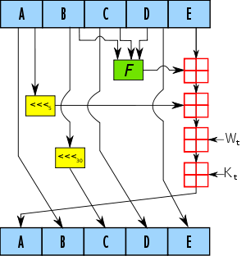SHA-1 реализует [хеш-функцию](http://ru.wikipedia.org/wiki/%D0%A5%D0%B5%D1%88%D0%B8%D1%80%D0%BE%D0%B2%D0%B0%D0%BD%D0%B8%D0%B5), построенную на идее функции сжатия. Входами функции сжатия являются блок сообщения длиной 512 бит и выход предыдущего блока сообщения. Выход представляет собой значение всех хеш-блоков до этого момента. Иными словами хеш блока *Mi* равен *hi* = *f*(*Mi*,*hi* − 1). Хеш-значением всего сообщения является выход последнего блока.

Исходное сообщение разбивается на блоки по 512 бит в каждом. Последний блок дополняется до длины, кратной 512 бит. Сначала добавляется 1, а потом нули, чтобы длина блока стала равной (512 - 64 = 448) бит. В оставшиеся 64 бита записывается длина исходного сообщения в битах. Если последний блок имеет длину более 448, но менее 512 бит, дополнение выполняется следующим образом: сначала добавляется 1, затем нули вплоть до конца 512-битного блока; после этого создается ещё один 512-битный блок, который заполняется вплоть до 448 бит нулями, после чего в оставшиеся 64 бита записывается длина исходного сообщения в битах. Дополнение последнего блока осуществляется всегда, даже если сообщение уже имеет нужную длину.

Инициализируются пять 32-битовых переменных.A,B,C,D,E (Какието цифры 0xFFFFFF)

Определяются четыре нелинейные операции и четыре константы.

|  |  |  |
| --- | --- | --- |
|  | *Kt* = 0x5A827999 | 0≤t≤19 |
|  | *Kt* = 0x6ED9EBA1 | 20≤t≤39 |
|  | *Kt* = 0x8F1BBCDC | 40≤t≤59 |
|  | *Kt* = 0xCA62C1D6 | 60≤t≤79 |

Главный цикл

Главный цикл итеративно обрабатывает каждый 512-битный блок. Итерация состоит из четырех этапов по двадцать операций в каждом. Блок сообщения преобразуется из 16 32-битовых слов *Mi* в 80 32-битовых слов *Wj* по следующему правилу:

*Wt* = *Mt* при 0≤t≤15  
*Wt* = (*Wt*-3 *Wt*-8 *Wt*-14 *Wt*-16) << 1 при 16≤t≤79



здесь << — это циклический сдвиг влево

**для** *t* **от** 0 **до** 79   
 (1)temp = (a<<5) + *Ft*(b,c,d) + e + *Wt* + *Kt* (2)e = d (3)d = c (4)c = b<<30 (5)b = a (6)a = temp

После этого a, b, c, d, e прибавляются к A, B, C , D , E соответственно. Начинается следующая итерация.

Итоговым значением будет объединение пяти 32-битовых слов в одно 160-битное хеш-значение.

# 8. Алгоритм хеширования SHA-2.Описание. Схема.

**SHA-2** ([англ.](http://ru.wikipedia.org/wiki/%D0%90%D0%BD%D0%B3%D0%BB%D0%B8%D0%B9%D1%81%D0%BA%D0%B8%D0%B9_%D1%8F%D0%B7%D1%8B%D0%BA) Secure Hash Algorithm Version 2 — безопасный алгоритм хеширования, версия 2) — собирательное название однонаправленных [хеш-функций](http://ru.wikipedia.org/wiki/%D0%A5%D0%B5%D1%88-%D1%84%D1%83%D0%BD%D0%BA%D1%86%D0%B8%D1%8F) SHA-*224, SHA-256, SHA-384* и *SHA-512*. Хеш-функции предназначены для создания «отпечатков» или «дайджестов» сообщений произвольной битовой длины. Применяются в различных приложениях или компонентах, связанных с [защитой информации](http://ru.wikipedia.org/wiki/%D0%97%D0%B0%D1%89%D0%B8%D1%82%D0%B0_%D0%B8%D0%BD%D1%84%D0%BE%D1%80%D0%BC%D0%B0%D1%86%D0%B8%D0%B8).

Алгоритм

Общее описание

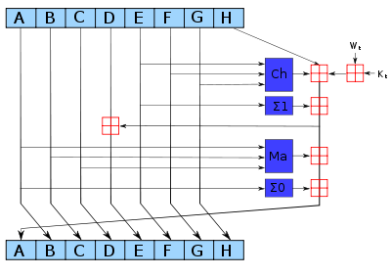

Схема одной итерации алгоритмов SHA-2

Хеш-функции семейства *SHA-2* построены на основе [структуры Меркла — Дамгарда](http://ru.wikipedia.org/wiki/%D0%A1%D1%82%D1%80%D1%83%D0%BA%D1%82%D1%83%D1%80%D0%B0_%D0%9C%D0%B5%D1%80%D0%BA%D0%BB%D0%B0%E2%80%94%D0%94%D0%B0%D0%BC%D0%B3%D0%B0%D1%80%D0%B4%D0%B0).

Исходное сообщение после дополнения разбивается на блоки, каждый блок — на 8 слов. Алгоритм пропускает каждый блок сообщения через цикл с 64-мя или 80-ю итерациями (раундами). На каждой итерации 2 слова из восьми преобразуются, функцию преобразования задают остальные слова. Результаты обработки каждого блока складываются, [сумма](http://ru.wikipedia.org/wiki/%D0%A1%D1%83%D0%BC%D0%BC%D0%B0_%28%D0%BC%D0%B0%D1%82%D0%B5%D0%BC%D0%B0%D1%82%D0%B8%D0%BA%D0%B0%29) является значением хеш-функции.

В следующей таблице показаны некоторые технические характеристики различных вариантов SHA-2. «Внутреннее состояние» обозначает промежуточную хеш-сумму после обработки очередного блока данных:

|  |  |  |  |  |  |  |
| --- | --- | --- | --- | --- | --- | --- |
| Хеш-функция | Длина дайджеста сообщения (бит) | Длина внутреннего состояния (бит) | Длина блока (бит) | Максимальная длина сообщения (бит) | Длина слова (бит) | Количество итераций в цикле |
| SHA-256/224 | 256/224 | 256 | 512 | 264 − 1 | 32 | 64 |
| SHA-512/384 | 512/384 | 512 | 1024 | 2128 − 1 | 64 | 80 |

# 9.Алгоритм хеширования SHA-3.Описание. Схема.

SHA-3 (Keccak) – алгоритм хеширования переменной разрядности,

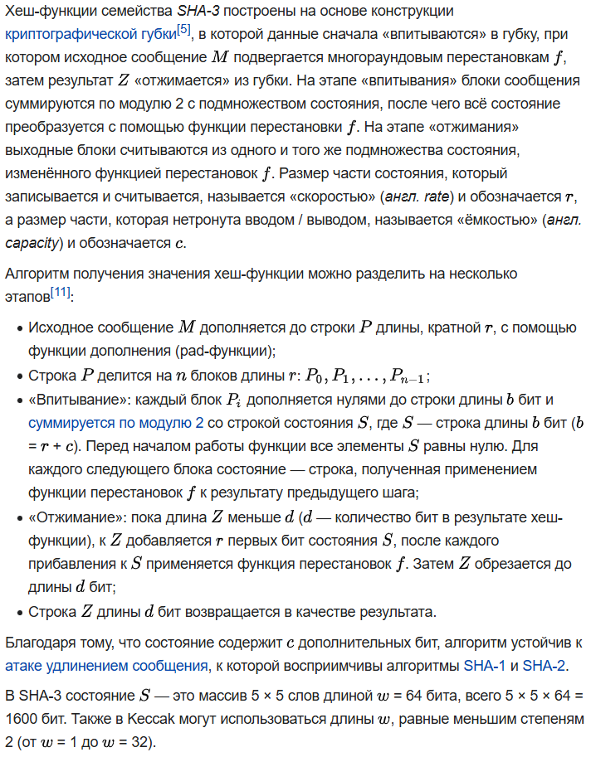

# 10. Алгоритм RSA. Генерация параметров. Генерация ЭЦП. Проверка ЭЦП. Проблема аутентификации.

Алгоритм RSA — шифр с открытым ключом, используемый для шифрования и создания цифровых подписей. Его основа — односторонние функции, что обеспечивает защиту. Однако растущие вычислительные мощности и новые методы разложения чисел на множители ослабляют RSA. Алгоритм медленный, поэтому его часто используют в сочетании с более быстрыми методами шифрования.

Алгоритм RSA

Первый этап – генерация ключей:

1) Выбираем два больших случайных простых числа, приблизительно заданного размера (например 2048 бит каждое).

2) Находим их произведение, именуемое модулем, которое обычно обозначается 𝑛, где n=p⋅q.

3) Вычисляем мультипликативную арифметическую функцию Эйлера φ(n)=(p−1)⋅(q−1).

4) После этого для открытого ключа необходимо выбрать целое число e (1<e<φ(n)), взаимно простое со значением функции φ(𝑛).

5) Для генерации закрытого ключа необходимо вычислить число 𝑑, оно, в свою очередь, должно удовлетворять сравнению d⋅e≡1(modφ(n)).

, d называется секретной экспонентой.

6) После проведенных действий получаем пару ключей:

– открытый ключ {𝑒, 𝑛}, который публикуется в открытом доступе;

– закрытый ключ {𝑑, 𝑛}, который остается у отправителя и держится в секрете.

Второй этап – работа протокола:

Выбираем целое число 𝑚 для шифрования, чтобы его зашифровать, воспользуемся открытым ключом: c=E(m)≡m^e (mod n) Полученное 𝑐 и есть зашифрованное число. Для того чтобы из 𝑐 обратно получить исходное число 𝑚, необходимо использовать закрытый ключ: m=D(c)≡c^d (mod n).

Алгоритмы цифровой подписи

Данная подпись подтверждает целостность отправляемой информации и может быть использована вместо стандартной подписи от руки.Алгоритм с открытым текстом :Первый этап – генерация цифровой подписи:

1) Возьмем открытый текст 𝑚.

2) Для создания подписи, сгенерированным ранее закрытым ключом: обозначаемой 𝑠 , необходимо воспользоваться s=𝑆A(𝑚)≡ 𝑚^𝑑 (𝑚𝑜𝑑 𝑛).

3) Передаем пару {𝑠, 𝑚}, состоящую из подписи и открытого текста.

Второй этап – проверка неизменности сообщения с помощью электронной подписи:

Используя полученную подпись и открытый ключ, сгенерируем прообраз текста 𝑚, обычно обозначаемый 𝑚′ = 𝑃A(𝑠) ≡𝑠^𝑒 (𝑚𝑜𝑑 𝑛). Сравниваем прообраз 𝑚′ и сам текст 𝑚, тем самым выясняя подлинность подписи и целостность текста. Если m′=mm' = m, то подпись подтверждена, и сообщение не изменено.

Аутентификация — это процесс подтверждения подлинности отправителя и целостности сообщения. В случае с RSA, цифровая подпись используется для аутентификации.

Проблема аутентификации в алгоритме RSA может возникать по нескольким причинам:

1. Фальсификация подписи: Если злоумышленник сможет получить закрытый ключ отправителя, он сможет подделывать цифровые подписи, создавая иллюзию, что сообщение отправлено именно данным отправителем.
2. Проверка подписи: Получатель может использовать неверный открытый ключ для проверки подписи, если его подменили злоумышленники.

# 11. Алгоритм RSA. Шифрование RSA. Алгоритм зашифрования и расшифрования.

Алгоритм RSA — шифр с открытым ключом, используемый для шифрования и создания цифровых подписей. Его основа — односторонние функции, что обеспечивает защиту. Однако растущие вычислительные мощности и новые методы разложения чисел на множители ослабляют RSA. Алгоритм медленный, поэтому его часто используют в сочетании с более быстрыми методами шифрования.

Алгоритм RSA

Первый этап – генерация ключей:

1) Выбираем два больших случайных простых числа, приблизительно заданного размера (например 2048 бит каждое).

2) Находим их произведение, именуемое модулем, которое обычно обозначается 𝑛, где

n=p⋅q.

3) Вычисляем мультипликативную арифметическую функцию Эйлера φ(n)=(p−1)⋅(q−1).

4) После этого для открытого ключа необходимо выбрать целое число e (1<e<φ(n)), взаимно простое со значением функции φ(𝑛).

5) Для генерации закрытого ключа необходимо вычислить число 𝑑, оно, в свою очередь, должно удовлетворять сравнению d⋅e≡1(modφ(n)).

, d называется секретной экспонентой.

6) После проведенных действий получаем пару ключей:

– открытый ключ {𝑒, 𝑛}, который публикуется в открытом доступе;

– закрытый ключ {𝑑, 𝑛}, который остается у отправителя и держится в секрете.

Передача ключей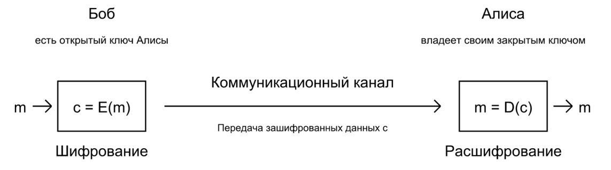

Предположим, что Боб хочет отправить Алисе информацию . Если они решат использовать RSA, Боб должен знать открытый ключ Алисы для того чтобы зашифровать сообщение, а Алиса должна использовать свой закрытый ключ для расшифрования сообщения. Чтобы позволить Бобу отправлять свои зашифрованные сообщения, Алиса передает свой открытый ключ Бобу через надежный, но не обязательно секретный маршрут. Закрытый ключ Алисы никогда никому не передается.

Шифрование

Предположим, Боб хочет послать Алисе сообщение m. Сообщениями являются целые числа в интервале от 0 до n−1, то есть m∈Zn. Алгоритм:

* Взять открытый ключ (e,n) Алисы
* Взять открытый текст m
* Зашифровать сообщение с использованием открытого ключа Алисы:c=E(m)=m^e (mod n)

Расшифрование

Алгоритм:

* Принять зашифрованное сообщение c
* Взять свой закрытый ключ (d,n)
* Применить закрытый ключ для расшифрования сообщения: m=D(c)=c^d (mod n)

# 12.Схема Полига-Хеллмана. Алгоритм.

Данная схема не относится ни к симметричным алгоритмам, ни к схемам с открытым ключом, потому что ключи легко генерируются одни из другого и ключ шифрования и ключ расшифрования нужно хранить в секрете.

С=PemodN - шифрование

P=CdmodN -расшифрование

ed≡1mod (какого-либо сложного числа)

n – остается частью закрытого ключа, если мы знаем значение e и n, мы можем вычислить d. Не зная значений e или d нам необходимо вычислить формулу:

**e**=logpcmod**N**

Шифр Полига — Хеллмана похож на RSA, он представляет собой несимметричный алгоритм, поскольку используются различные ключи для шифрования и расшифрования. В то же время эту схему нельзя отнести к классу криптосистем с открытым ключом, так как ключи шифрования и расшифрования легко выводятся один из другого. Оба ключа (шифрования и расшифрования) нужно держать в секрете.

Алалогично схеме RSA криптограмма С и открытый текст *Р* определяются из соотношений:

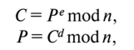

где *exd=* 1 (по модулю некоторого составного числа).

В отличие от алгоритма RSA в этой схеме число *п* не определяется через два больших простых числа; число *п* должно оставаться частью секретного ключа. Если кто-либо узнает значения *е* и *п,* он сможет вычислить значение *d.* Не зная значений *е* или *d*, противник будет вынужден вычислять значение:

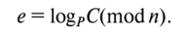

Известно, что такая задача является вычислительно сложной.

# 13.Схема Рабина. Алгоритм.

**Генерация ключа:**Как любая асимметричная криптосистема, система Рабина использует и открытый и закрытый ключи. Открытый ключ необходим для шифрования документов и может быть опубликован для всеобщего обозрения. Закрытый ключ должен быть известен только получателям зашифрованных сообщений.

Процесс генерации ключей следующий:

Выбираются два больших простых числа p и q, которые удовлетворяют условию p≡n≡3 (mod 4) . Такой специальный вид простых чисел сильно ускоряет процедуру извлечения корней по модулю р и q.

Тогда n=p*q . n - открытый ключ. Числа p и q - закрытый ключ.

Для шифрования сообщения необходим открытый ключ n. Чтобы расшифровать зашифрованный текст нужны p и q.

**Шифрование:**Для шифрования используется только открытый ключ n. С помощью его исходный текст преобразовывается в зашифрованный. Для шифрования сообщение разбивается на блоки M<n. Для шифрования сообщения m нужно просто вычислить:

C=m2modn.

Таким образом, шифрование состоит из операции умножения по модулю N, что обеспечивает более высокую скорость шифрования, чем в RSA, даже если в последней выбирают небольшую шифрующую экспоненту.

**Расшифрование:**получатель знает p,q,n, и C. Вычисляются значения m1, m2, m3 , m4 .

m1=C(p+1)/4 mod p

m2=(p-C(p+1)/4 )mod p

m3=C(q+1)/4 mod p

m4=(q-C(p+1)/4 )mod p

Выбираем целые числа a и b, кот.удов. след. выражению:

a=q(q-1mod p)

b=p(p-1mod q)

Четырьмя возможными решениями явл. M1, M2, M3, M4.

M1=(am1+ bm3) mod n

M2=(am1+ bm4) mod n

M3=(am2+ am3) mod n

M4=(am2+ bm4) mod n

Один из этих корней является истинным открытым текстом M . Если сообщение представляет собой случайный поток бит, то определить правильное Mii=1,4 практически невозможно. Для этого к сообщению рекомендуется добавлять известный заголовок.

# 14.Схема Вильямса. Алгоритм.

Хью Вильямс (Нugh Williams) переопределил схему Рабина, чтобы устранить эти недостатки. В его схеме *р* и *q* выбираются так, чтобы

*р* ≡ 3 mod 8

*q* ≡ 7 mod 8

N = рq

Кроме того, используется небольшое целое число , *S*, для которого J(*S*,*N*) = -1. (J - это символ Якоби). *N* и *S* опубликовываются. Секретным ключом является *k*, для которого

*k* = 1/2 (1/4 (*р* - 1) *(q* - 1) + 1)

Для шифрования сообщения *М* вычисляется *с*1, такое что J(*М*,*N*) = (-1)*с*1 . Затем вычисляется *М'* = *( S с*1 *\*М*) mod *N*. Как и в схеме Рабина, *С* = *М'*2 mod *N*. И *с*2 = *М'* mod 2. Окончательным шифротекстом сообщения явл я- ется тройка:

(*С*, *с*l, *с*2)

Для дешифрирования *С*, получатель вычисляет *М"* с помощью

*Сk* ≡± *М"* (mod *N*)

Правильный знак *М"* определяет *с*2. Наконец

*М=* ( *S с*1 *\** (−1)*с*1 \**М"*) mod *N*

Впоследствии Вильямс улучшил эту схему. Вместо возведения в квадрат открытого текста сообщения, возведите его в третью степени . Большие простые числа должны быть конгруэнтны 1 по модулю 3, иначе открытый и закрытый ключи окажутся одинаковыми . Даже лучше, существует только одна уникальная расшифровка каждого шифрования .

Преимущество схем Рабина и Вильямса перед RSA в том, что доказано, что они также безопасны, как и разложение на множители. Однако перед вскрытием с выбранным шифротекстом они совершенно беззащитны.

# 15.Схема Эль-Гамаля. Алгоритм.

Схему ЕIGamal можно использовать как для цифровых подписей, так и для шифрования, его безопасность основана на трудности вычисления дискретных логарифмов в конечном поле .

Для генерации пары ключей сначала выбирается простое число *р* и два случайных числа, *g* и *х*, оба эти числа должны быть меньше *р*. Затем вычисляется

у = gх mod р

Открытым ключом являются *у*, *g* и *р*. И *g*, и *р* можно сделать общими для группы пользователей . Закрытым ключом является *х*.

Подписи ElGamal

Чтобы подписать сообщение *М*, сначала выбирается случайное число *k*, взаимно простое с *р*-1. Затем вычисляется

a = gk mod р

и с помощью расширенного алгоритма Эвклида находится *b* в следующем уравнении:

*М* = *(хa* + *kb)* mod (*р* - 1)

Подписью является пара чисел : *a* и *b*. Случайное значение *k* должно храниться в секрете. Для проверки под- писи нужно убедиться, что

уaab mod р = gМ mod р

Каждая подпись или шифрование ЕIGamal требует нового значения *k*, и это значение должно быть выбрано случайным образом. Если когда-нибудь Ева раскроет *k*, используемое Алисой, она сможет раскрыть закрытый ключ Алисы *х*. Если Ева когда-нибудь сможет получить два сообщения, подписанные или зашифрованные с помощью одного и того же *k*, то она сможет раскрыть *х*, даже не зная значение *k*.

Подписи ElGamal

Открытый ключ:

*Р* простое число (может быть общим для группы пользователей)

*g* <*р* (может быть общим для группы пользователей)

у= gх mod р

Закрытый ключ:

х<р

Подпись:

*k* выбирается случайным образом, взаимно простое с *р*-1

*a*(подпись) *=gk* mod *р*

*b*(подпись), такое что *М* = *(хa* + *kb)* mod (*р* - 1)

*Проверка:* Подпись считается правильной, если *уaab* mod *р* = *gМ* mod *р*

# 16.Шифрование Эль-Гамаля. Алгоритм.

Схему ЕIGamal можно использовать как для цифровых подписей, так и для шифрования, его безопасность основана на трудности вычисления дискретных логарифмов в конечном поле .

Для генерации пары ключей сначала выбирается простое число *р* и два случайных числа, *g* и *х*, оба эти числа должны быть меньше *р*. Затем вычисляется

у = gх mod р

Открытым ключом являются *у*, *g* и *р*. И *g*, и *р* можно сделать общими для группы пользователей. Закрытым ключом является *х*.

Шифрование ElGamal

Модификация ЕIGamal позволяет шифровать сообщения . Для шифрования сообщения *М* сначала выбирает- ся случайное число *k,* взаимно простое с *р* - 1. Затем вычисляются

a = gk mod р

b = уk М mod р

Пара (*a*,*b*) является шифротекстом. Обратите внимание, что шифротекст в два раза длиннее открытого те к- ста. Для дешифрирования (*a*,*b*) вычисляется

М = b/aх mod р

Так как *aх* ≡ *gkх* (mod *р*) и *b*/*aх* ≡ *уk М*/*aх* ≡ *gхk М*/ *gkх = М* (mod *р*), то все работает . По сути это то же самое, что и обмен ключами Диффи-Хеллманаза исключением того, что *у* - это часть ключа, а при шифровании сообщение умножается на *уk*.

Шифрование ElGamal

Открытый ключ:

*р* простое число (может быть общим для группы пользователей)

*g*<*р* (может быть общим для группы пользователей)

у=gх mod р

Закрытый ключ:

х<р

Шифрование:

*k в*ыбирается случайным образом, взаимно простое с *р*-1

1. (шифротекст) *=gk* mod *р*
2. (шифротекст)= *уk М* mod *р*

Дешифрирование:

*М* (открытый текст) = *b*/*aх* mod *р*

# 17.Сравнение алгоритмов ЭЦП Эль-Гамаля и RSA.

Идея EGSA основана на том, что для обоснования практической невозможности фальсификации ЭЦП может быть использована более сложная вычислительная задача, чем разложение на множители большого целого числа – задача дискретного логарифмирования. Кроме того, Эль Гамалю удалось избежать явной слабости алгоритма ЭЦП RSA, связанной с возможностью подделки ЭЦП под некоторыми сообщениями без определения секретного ключа.

Схема цифровой подписи Эль Гамаля имеет ряд преимуществ по сравнению со схемой цифровой подписи RSA:

1. При заданном уровне стойкости алгоритма цифровой подписи целые числа, участвующие в вычислениях, имеют запись на 25% короче, что уменьшает сложность вычислений почти в два раза.
2. При выборе модуля p достаточно проверить, что это число является простым и что у числа (Р-1) имеется большой простой множитель.
3. Процедура формирования подписи по схеме Эль Гамаля не позволяет вычислять цифровые подписи под новыми сообщениями без знания секретного ключа (как в RSA).

**Однако алгоритм цифровой подписи Эль Гамаля имеет и некоторые недостатки по сравнению со схемой подписи RSA.**В частности, длина цифровой подписи получается в 1,5 раза больше, что, в свою очередь, увеличивает время ее вычисления.

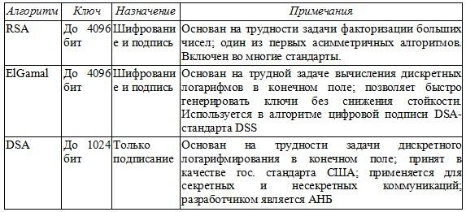

# 18.Алгоритм ЭЦП DSA. Описание.

Описание DSА

DSA, представляющий собой вариант алгоритмов подписи Schnorr и ЕIGamal.

Алгоритм использует следующие параметры :

*р* = простое число длиной *L* битов, где *L* принимает значение, кратное 64, в диапазоне от 512 до 1024.

*q* = 160-битовой простое число - множитель *р*-1.

*g* = *h*(*р*-1)/*q* mod *р*, где *h* - любое число, меньшее *р*-1, для которого *h*(*р*-1)/*q* mod *р* больше 1.

*х* = число, меньшее *q*.

*у* = *gх* mod *р*.

В алгоритме также используется однонаправленная хэш-функция : *Н*(*т*). Стандарт определяет использование SHA.

Первые три параметра, *р*, *q* и *g*, открыты и могут быть общими для пользователей сети . Закрытым ключом является *х*, а открытым - *у*. Чтобы подписать сообщение, *т*:

1. Алиса генерирует случайное число *k*, меньшее *q*
2. Алиса генерирует

*r* = (*gk* mod *р*) mod *q*

*s* = (*k*-1 (*Н*(*т*) + *хr*)) mod *q*

Ее подписью служат параметры *r* и *s*, она посылает их Бобу.

1. Боб проверяет подпись, вычисляя

*w* = *s*-1 mod *q*

*и*1 = (*Н*(*т*) *\* w*) mod *q и*2 = (*rw*) mod *q*

*V* = (( *gи*1 * *уи*2 ) mod *р*) mod *q*

Если *V* = *r*, то подпись правильна.

Табл. 20-1. Подписи DSA

Открытый ключ:

*р* простое число длиной от 512 до 1024 битов (может использоваться группой пользователей)

1. 160-битовый простой множитель *р*-1 (может использоваться группой пользователей)

*g* = *h*(*р*-1)/*q* mod *р*, где *h* - любое число, меньшее *р*-1, для которого *h*(*р*-1)/*q* mod *р* > 1 (может использоваться группой пользователей)

*у*= *gх* mod *р* (p-битовое число)

Закрытый ключ:

*х<q* (160-битовое число)

Подпись:

*k* выбирается случайно, меньшее *q*

1. (подпись) = (*gk* mod *р*) mod *q*
2. (подпись) = (*k*-1 (*Н*(*т*) + *хr*)) mod *q*

Проверка:

*w*= *s*-1 mod *q*

*и*1= (*Н*(*т*) *\* w*) mod *q*

*и*2= (*rw*) mod *q*

*V*= (( *gи*1 * *уи*2 ) mod *р*) mod *q*

Если *V* = *r*, то подпись правильна.

# 19.Сравнение ЭЦП DSA и ЭЦП Эль-Гамаля.

Алгоритм DSA является развитием алгоритма ЭЦП EGSA. По сравнению с алгоритмом ЭЦП EGSA, алгоритм DSA имеет ряд преимуществ: сокращен объем памяти и время вычисления подписи. Недостатком же является необходимость при подписывании и проверке подписи выполнять сложные операции деления по модулю большого числа.

По сравнению с алгоритмом цифровой подписи Эль Гамаля, алгоритм DSA имеет следующие основные преимущества:

1. **При любом допустимом уровне стойкости, т.е.**при любой паре чисел g и p (от 512 до 1024 бит), числа q, x, r, s имеют длину по 160 бит, сокращая длину подписи до 320 бит.
2. Большинство операций с числами k, r, s, x при вычислении подписи производится по модулю числа q длиной 160 бит, что сокращает время вычисления подписи.
3. *При проверке подписи большинст*во операций с числами  ,  ,  , также производится по модулю числа q длиной 160 бит, что сокращает объем памяти и время вычисления.

Недостатком алгоритма DSA является то, что при подписывании и при проверке подписи приходится выполнять сложные операции деления по модулю q, что не позволяет получать максимальное быстродействие.



# Изображение выглядит как текст, алгебра, Шрифт, чек Автоматически созданное описаниеИзображение выглядит как текст, снимок экрана, Шрифт, документ Автоматически созданное описание20. Стандарт ЭЦП ГОСТ 34.10-94.

# 

# 21.Алгоритм ЭЦП Шнорра. Описание.

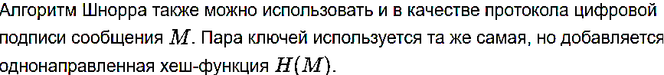

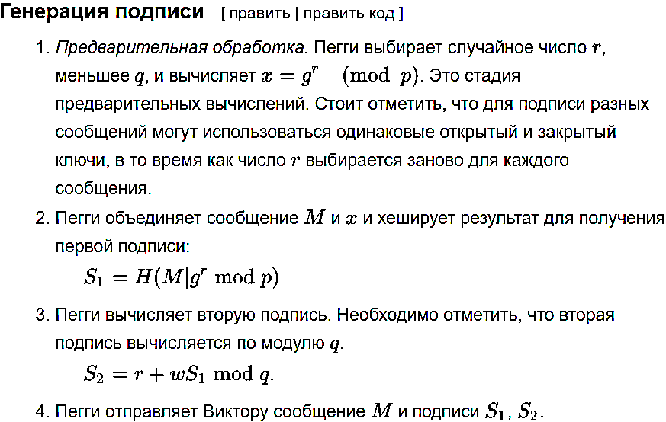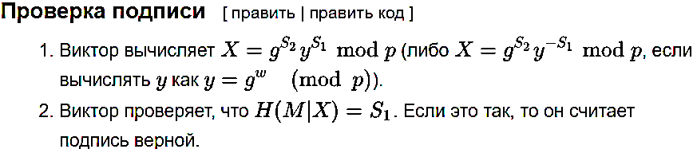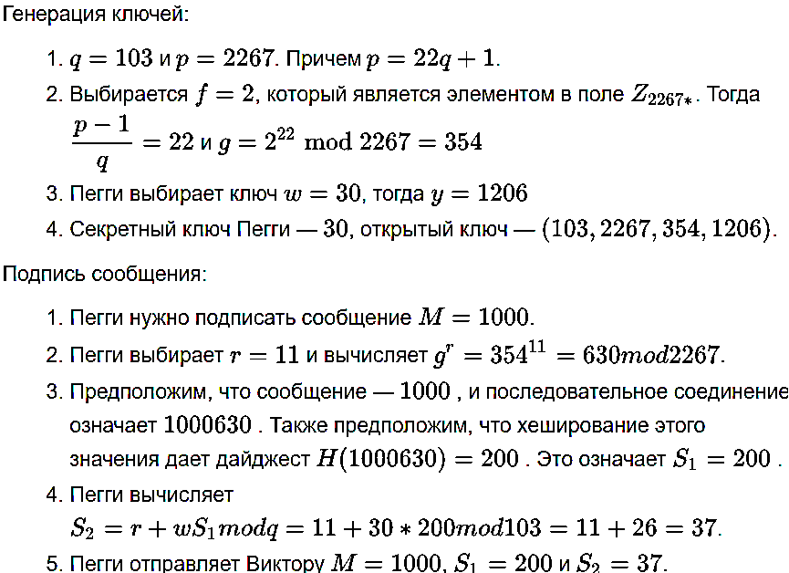

# 22.Алгоритм СТБ 34.10145.

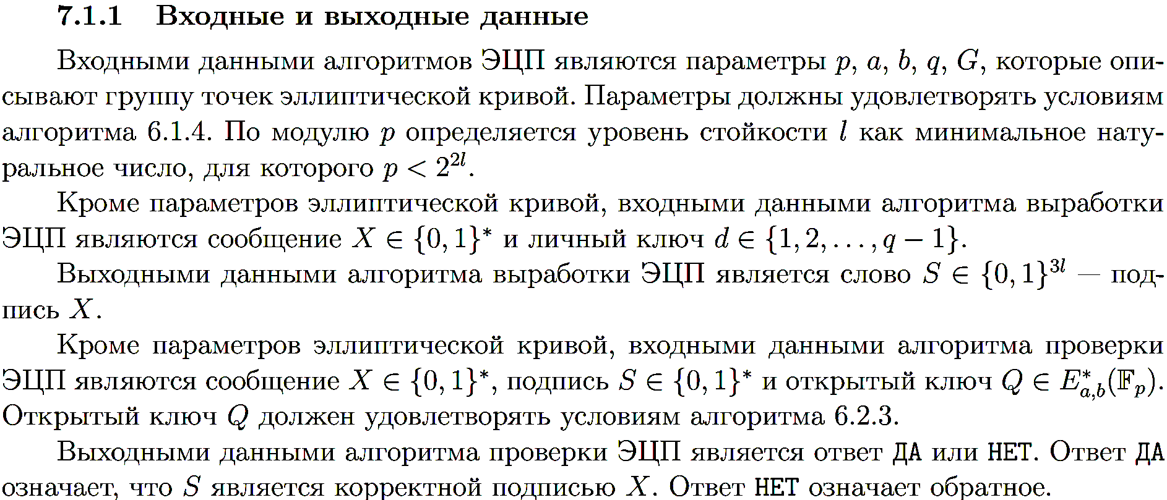 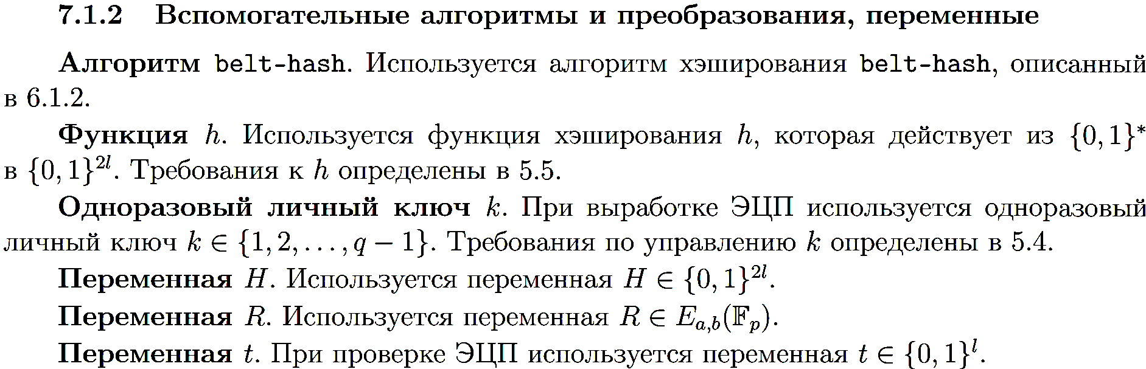 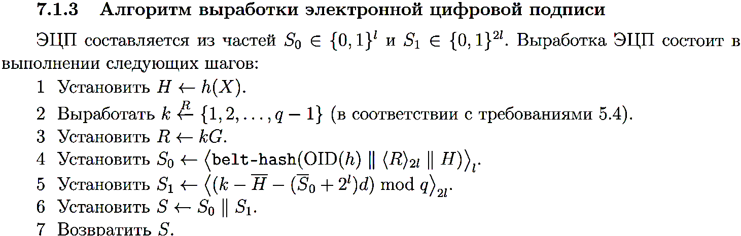 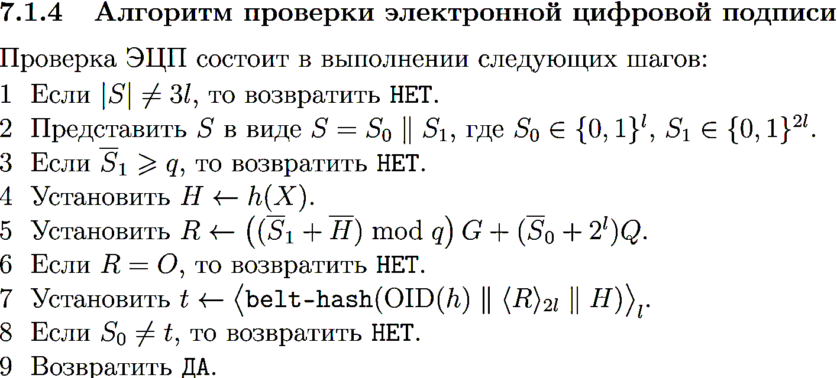

# 23. Математические основы эллиптических кривых. Правила сложения точек эллиптической кривой. Операции над точками эллиптической кривой. Параметры ЭЦП на базе эллиптической кривой.

Эллиптическая кривая E над полем K определяется как множество точек (x, y), удовлетворяющих уравнению:  
 y^2 + a₁xy + a₃y = x³ + a₂x² + a₄x + a₆,  
 вместе с точкой O на бесконечности.  
 Часто используется каноническая форма уравнения:  
 y^2 = x³ + ax + b,  
 где a, b ∈ K, а кривая должна быть несингулярной, что означает, что дискриминант Δ = -16(4a³ + 27b²) ≠ 0.

Точки на эллиптической кривой образуют абелеву группу относительно операции сложения, которая определяется следующим образом:  
 1. O (точка на бесконечности) является нулевым элементом группы.  
 2. Для точки P = (x, y), её противоположная точка -P = (x, -y).  
 3. Если P ≠ Q, то прямая через P и Q пересекает кривую в третьей точке R, тогда P + Q = -R.  
 4. Если P = Q, используется касательная к кривой в точке P для определения третьей точки.

Основные операции:  
 - Сложение точек: Выполняется по правилам выше, с использованием формул для координат.  
 - Удвоение точки: Для точки P = (x, y) вычисляется 2P с использованием касательной.  
 - Проективные координаты: Используются для ускорения вычислений, чтобы избежать деления в конечных полях.

Параметры ЭЦП на базе эллиптической кривой

Для создания ЭЦП на эллиптических кривых используются следующие параметры:  
 - Простое поле Галуа Fp или поле характеристики 2.  
 - Эллиптическая кривая, заданная уравнением y² = x³ + ax + b.  
 - Генератор G — точка на кривой, с большим простым порядком n.  
 - Хэш-функция h(M), отображающая сообщение M в целое число.  
  
 Пример стандартов: ГОСТ Р34.10-2001 и ECDSA.  
 Основные этапы:  
 1. Генерация ключей (секретного и открытого).  
 2. Формирование подписи (вычисление параметров r и s).  
 3. Проверка подписи на основе открытого ключа.

# 24.Алгоритм ЭЦП ECDSA. Описание.

Параметры пользователя

Пользователь А:

- генерирует и хранит в секрете долговременный секретный ключ как целое число 

- вычисляет открытый ключ как точку кривой  Открытый ключ

доступен для всех пользователей системы.

Формирование ЭЦП

Пользователь A:

1. Вычисляет хэш значение сообщения *М* как целое число 

2. Генерирует случайное целое число 

3. Вычисляет точку 

4. Вычисляет параметр  При  возврат в пункт 2.

5. Вычисляет обратный элемент  простого поля 

6. Вычисляет параметр  При возврат в пункт 2.

7. Направляет пользователю В подписанное сообщение *(М, r, s)*, в котором *DS = (r, s)* - цифровая подпись.

В пункте 4 преобразование точки *R* в целое число предполагает, что ее *x* - координата как элемент *x1* поля *Fn* переводится в целое число с последующей редукцией по модулю 

Протокол проверки ЭЦП включает следующие вычисления

Пользователь В:

1. Вычисляет хэш значение полученного сообщения 

2. Вычисляет обратный элемент  поля *Fn*.

3. Вычисляет параметры 

4. Вычисляет точку 

5. Вычисляет параметр 

6. Сравнивает вычисленное *r '* и принятое значения *r.* При равенстве *r' = r*

цифровая подпись верна, в противном случае она отвергается.

В результате проверки пользователь В удостоверяется в подлинности отправителя А и целостности сообщения М.

# 25.Стандарт ЭЦП ГОСТ 34.10-2012.

Каждый пользователь схемы цифровой подписи должен обладать личными ключами: ключом подписи - целым числом *d,* удовлетворяющим неравенству О < *d* < *q;* ключом проверки подписи - точкой эллиптической кривой Q с координатами *(xq, Yq),* удовлетворяющей равенству *dP* = Q. К приведенным выше параметрам





# 26.Подпись «вслепую». Основные понятия. Подпись «вслепую» на базе эллиптических кривых. Подпись «вслепую», если стоимость монеты не фиксирована. Особенности подписи «вслепую».

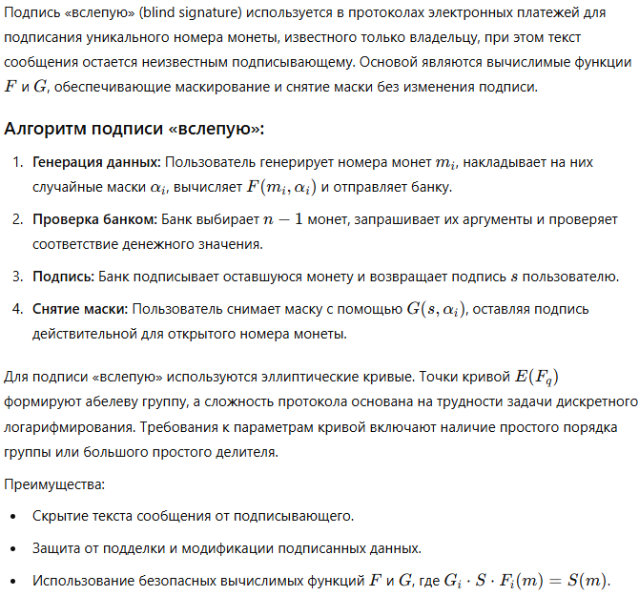

# 27.Подпись «вслепую» на основе Эль-Гамаля. 1-этап «банк-пользователь». 2-этап «поверка подписи».

Этот протокол требует диалога, который позволяет придать гомо-

морфизму подписи требуемые свойства. Открытым ключом банка является

уравнение эллиптической кривой, образующая точка *Q*, точка *P*, простой

порядок группы *p*′. Оба участника протокола умеют вычислять хэш-

функцию *h*.

Секретным ключом банка является показатель *l* такой, что *P* = *lQ*.

Подпись вырабатывается для сообщения *m*, 0 < *m* < *p*′.

1. Банк выбирает случайный показатель

*k* , 0 < *k* < *p*' , вычисляет точку *R* = *kQ* , проверяет, что *h*(*R* ) ≠ 0 , и посылает точку *R* пользователю. Если *h*(*R* ) = 0 , то заменяется случайный показатель.

2. Пользователь проверяет, что точка *R* лежит на кривой, выбирает случайный показатель α, 0 < α < *p*′, вычисляет точку *R* = α*R* , проверяет,что *h*(*R*) ≠ 0 (в противном случае нужно повторить п. 2), вычисляет коэффициент

β ≡ *h*(*R*) (mod *p*' ) , вычисляет замаскированное сообщение

*h*(*R* ) *m* ≡ αβ−1*m*(mod *p*') для открытого сообщения *m* и посылает *m* банку. Если точка *R* не лежит на кривой, то это может быть расценено как попытка банка узнать некоторую информацию о содержании сообщения *m*.

3. Банк проверяет, что *m* ≠ 0 , вычисляет подпись *s* ≡ *l* ⋅ *h*(*R* ) + *k* ⋅ *m* (mod *p*') для сообщения под маской и посылает ее пользователю. Если *m* = 0 , то создание подписи немедленно ведет к раскрытию ключа, в этом случае протокол прерывается.

4. Пользователь проверяет выполнение равенства *sQ* = *h*(*R* )*P* + *m R* для сообщения под маской. Если равенство выполняется, то подпись верна. Затем пользователь снимает маску, вычисляя подпись для исходного сообщения: *s* ≡ *s*β (mod *p*') . Подписанное сообщение, как и в оригинальном протоколе Эль-Гамаля, представляет собой тройку (*m*, *R*, *s*). Проверка подписи проводится следующим образом.

1. Для точки *R* вычисляется хэш-функция. Если *h*(*R*) = 0 или *m* = 0, то подпись считается недействительной.
2. Если *h*(*R*) ≠ 0, *m* ≠ 0, то проверяется выполнение равенства *sQ* = *h*(*R*)*P* + *mR*. равенство выполняется, то подпись верна.

# 28.Подпись «вслепую» на основе протокола Шнорра.

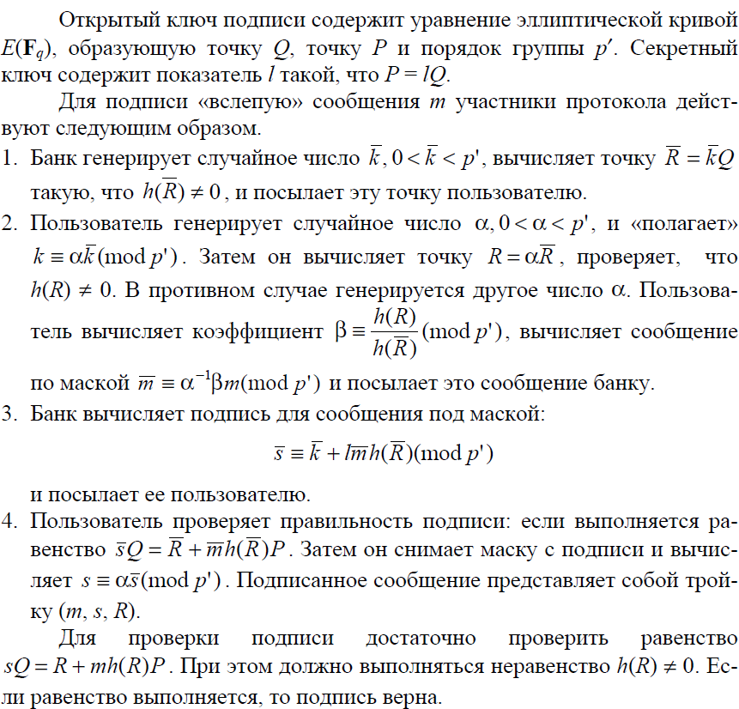

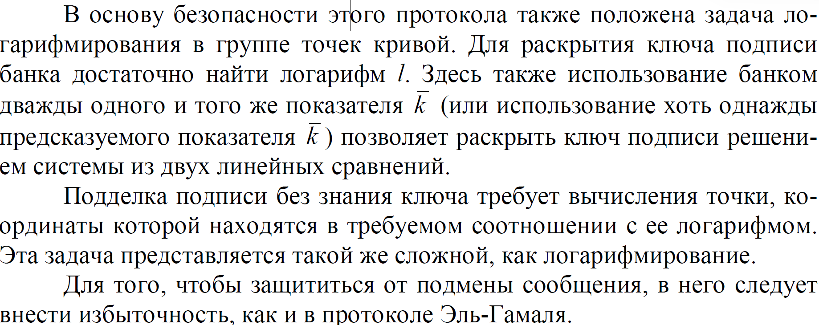

# 29. Коллективная подпись. Определение. Назначение. Протоколы множественной подписи.

Коллективная подпись — схема (протокол) реализации электронной подписи (ЭЦП), которая позволяет нескольким пользователям подписывать единый документ.

Коллективная подпись предоставляет возможность одновременного подписания электронного документа, поскольку формируется в результате единого неделимого преобразования и не может быть разделена на индивидуальные подписи; кроме этого, её нельзя расширить, то есть встроить в неё дополнительную подпись ещё одного или нескольких лиц.

На основе открытых ключей участников вырабатывается коллективный открытый ключ, позволяющий выработать и проверить подлинность коллективной электронной цифровой подписи. На коллективный открытый ключ накладывается ряд ограничений по размеру, целостности, независимости от пользователей, одновременности генерации коллективного открытого ключа и неразрывности. Другими словами — из КЭЦП нельзя вычислить валидную КЭЦП для любого другого набора участников из множества текущих, КЭЦП не привязана к составу участников — любые пользователи могут объединяться в группу и выработать свою КЭЦП. Коллективный открытый ключ — функция открытых ключей пользователей — является базисом, на котором строится весь протокол коллективной подписи.

Назначение коллективной подписи в криптографии заключается в обеспечении доверия, безопасности и распределённого контроля при выполнении операций, требующих одобрения нескольких участников. Она позволяет группе пользователей совместно подписывать сообщения или транзакции так, чтобы результат выглядел как единая подпись, которую можно проверить с помощью общего открытого ключа. Это особенно важно в системах, где требуется коллективное принятие решений, например, в управлении криптовалютными кошельками, подписании цифровых контрактов или подтверждении важных корпоративных документов. Коллективная подпись предотвращает несанкционированные действия одного участника, снижает риски компрометации единственного ключа и повышает прозрачность процессов. Благодаря этим свойствам коллективная подпись широко применяется в децентрализованных финансовых системах (DeFi), блокчейнах и других системах, требующих высокого уровня доверия и безопасности.

Протоколы множественной подписи — это криптографические механизмы, позволяющие нескольким участникам совместно создавать одну цифровую подпись на сообщении, что обеспечивает аутентификацию, целостность данных и неотказуемость. Часто применяются в криптовалютах и корпоративных системах для прозрачного распределения ответственности.

Схема m-of-n позволяет подписывать сообщение, если подпись одобрило не менее *m* из *n* участников, обеспечивая гибкость и отказоустойчивость.

Схема Шнорра оптимизирует размер подписи за счет объединения нескольких ключей в одну подпись, что активно применяется в протоколах Bitcoin Taproot.

# 30. Множественная подпись. Определение. Назначение. Описание алгоритма.

**Множественная подпись** (*Multisignature*) — это криптографический механизм, позволяющий группе участников совместно создавать одну цифровую подпись на документе или транзакции. Для того чтобы подпись считалась действительной, требуется участие нескольких подписантов в соответствии с заранее определённым правилом (например, *m-of-n*, где m — минимальное количество необходимых подписей из n возможных). Этот метод гарантирует, что подпись не может быть подделана или выполнена без одобрения необходимого числа участников.

Назначение:

**Безопасность:** Исключение риска, связанного с компрометацией одного ключа. Даже если один ключ будет скомпрометирован, злоумышленник не сможет подписать сообщение.

**Прозрачность:** Видно, какие участники приняли участие в подписи.

**Аутентификация и целостность:** Подтверждение подлинности подписанного сообщения и гарантии того, что оно не было изменено после подписания.

**Применение в криптовалютах:** Множественная подпись активно используется в блокчейн-технологиях для управления общими кошельками (*Multisig Wallets*) и обеспечения безопасности транзакций.

Описание алгоритма множественной подписи:

**Этап 1: Генерация ключей:** На первом этапе каждый из *n* участников генерирует свою пару криптографических ключей: закрытый (*private key*) и открытый (*public key*). Закрытый ключ используется для создания подписи, а открытый — для её проверки. Открытые ключи всех участников передаются доверенной стороне или агрегируются с использованием специального алгоритма для создания общего открытого ключа группы. Этот ключ впоследствии используется на этапе проверки для подтверждения подлинности подписи. Важно, чтобы закрытые ключи были надежно защищены, так как их компрометация угрожает безопасности всей системы.

**Этап 2: Создание подписей**: На втором этапе участники подписывают сообщение. Сначала оно хэшируется с помощью криптографической хэш-функции (например, SHA-256), чтобы получить фиксированный хэш. Затем каждый участник использует свой закрытый ключ для создания частичной подписи. Частичные подписи собираются и объединяются в одну множественную подпись. Корректность каждой подписи критически важна, так как ошибка одного участника может сделать итоговую подпись недействительной.

**Этап 3: Проверка подписи**: На заключительном этапе множественная подпись проверяется с использованием агрегированного открытого ключа и исходного сообщения. Проверяющая сторона анализирует подпись на соответствие условиям протокола (например, требование, что подпись должна быть подтверждена не менее *m* из *n* участников). Если все условия соблюдены, подпись считается действительной, а сообщение — подлинным и неизменным. В противном случае подпись признается недействительной, и сообщение не может быть принято как достоверное.

# 31. Проблема управления ключами. Процедура распределения ключевой информации. Методы управления ключевой информацией. Методы безопасного хранения ключевой информации.

Управление криптографическими ключами является одной из важнейших и наиболее уязвимых частей криптографических систем. Ключи должны быть безопасно сгенерированы, распределены, хранимы и заменяемы по мере необходимости. Основные проблемы включают риск компрометации ключей, их утечку из-за ненадежного хранения, а также сложность безопасного распределения между участниками. Кроме того, ключи могут устаревать, что требует регулярного обновления и замены. Без надлежащей системы управления ключами даже самые надежные криптографические алгоритмы становятся уязвимыми.

Распределение ключей — это процесс передачи криптографических ключей между участниками системы. Оно может осуществляться с использованием доверенного центра, либо через защищенные каналы связи. При использовании симметричных алгоритмов важно, чтобы ключ был передан безопасно и не был скомпрометирован на промежуточных этапах. В асимметричных системах открытые ключи могут быть переданы по открытым каналам, но закрытые ключи должны оставаться строго конфиденциальными.

Методы управления ключевой информацией

1) Централизованное управление: Все ключи хранятся и управляются центральным доверенным узлом или сервером (например, KDC). Это упрощает администрирование, но создает единую точку отказа.

2) Децентрализованное управление: Каждый участник сети управляет своими собственными ключами. Этот подход повышает безопасность, но усложняет координацию.

3) Иерархические системы ключей: Структура, при которой есть главный ключ (Root Key) и подчиненные ключи, обеспечивающие доступ на разных уровнях.

4) Использование аппаратных модулей безопасности (HSM — Hardware Security Module): Устройства для безопасного хранения и обработки криптографических ключей.

Методы безопасного хранения ключевой информации

1) Аппаратные решения: Использование аппаратных модулей безопасности (HSM), смарт-карт или токенов для безопасного хранения ключей.

2) Программное шифрование: Ключи хранятся в зашифрованном виде на защищенных носителях или в специальных программах-менеджерах ключей.

3) Разделение секрета (Secret Sharing): Ключ делится на несколько частей, которые распределяются между участниками. Восстановление ключа возможно только при наличии определённого количества фрагментов (например, схема Шамира).

4) Многофакторная аутентификация (MFA): Доступ к ключам возможен только после успешной многофакторной проверки личности.

5) Регулярное обновление и ротация ключей: Периодическая замена ключей уменьшает риск их компрометации.

# 32.Протокол Диффи-Хеллмана. Описание. Атака «человек посередине (Man-ib-the-middle, MitM)».

Диффи-Хеллман может быть использован для распределения ключей - Алиса и Боб могут воспользоваться этим алгоритмом для генерации секретного ключа - но его нельзя использовать для шифрования и дешифрирования сообщений .Математика несложна. Сначала Алиса и Боб вместе выбирают большие простые числа *п* и *g* так, чтобы *g* было примитивом mod *п*. Эти два целых числа хранить в секрете необязательно, Алиса и Боб могут договориться об из использовании по несекретному каналу. Эти числа даже могут совместно использоваться группой пол разницы. Затем выполняется следующий протокол:

(1) Алиса выбирает случайное большое целое число *х* и посылает Бобу *Х* = *gх* mod *n*

1. Боб выбирает случайное большое целое число *y* и посылает Алисе *У* = *gy* mod *n*
2. Алиса вычисляет *k* = *Ух* mod *n*
3. Боб вычисляет *k' = Хy* mod *n*

И *k*, и *k'* равны *gхy* mod *n*. Никто из подслушивающих этот канал не сможет вычислить это значение, им известно только *n*, *g*, *Х* и *У*. Пока они не смогут вычислить дискретный логарифм и раскрыть *х* или *y*, они не смогут решить проблему Поэтому, *k* - это секретный ключ, который Алиса и Боб вычисляют независимо.

Выбор *g* и *п* может заметно влиять на безопасность системы. Число (*п*-1)/2 также должно быть простым. И, самое главное, *п* должно быть большим: безопасность системы основана на сложности разложения на множители чисел того же размера, что и *п*. Можно выбирать любое *g*, которое является примитивом mod *п*; нет причин, по которым нельзя было бы выбрать наименьшее возможное *g* - обычно одноразрядное число.

Атака "man-in-the-middle" (MitM) - это вид кибератаки, при котором злоумышленник встраивается между двумя сторонами обмена информацией, притворяясь одной из них. Это позволяет злоумышленнику перехватывать и даже изменять передаваемую информацию.

Основные методы атаки MitM включают перехват трафика, внедрение вредоносного кода или подделку идентификационных данных. В результате этой атаки злоумышленник может получить конфиденциальные данные, такие как пароли, банковские данные, или влиять на обмен информацией между сторонами.

Пример атаки на алгоритмическом языке.Алиса просит у Боба его открытый [ключ](https://ru.wikipedia.org/wiki/%D0%9A%D0%BB%D1%8E%D1%87_(%D0%BA%D1%80%D0%B8%D0%BF%D1%82%D0%BE%D0%B3%D1%80%D0%B0%D1%84%D0%B8%D1%8F)). Мэлори представляется Алисе Бобом и отправляет ей свой открытый ключ. Алиса, считая, что это ключ Боба, шифрует им сообщение и отправляет его Бобу. Мэлори получает сообщение, расшифровывает, затем изменяет его, если нужно, шифрует его открытым ключом Боба и отправляет его ему. Боб получает сообщение и думает, что оно пришло от Алисы:

1. Алиса отправляет Бобу сообщение, которое перехватывает Мэлори: Алиса *«Привет, Боб, это Алиса. Пришли мне свой открытый ключ.»* → Мэлори Боб
2. Мэлори пересылает сообщение Бобу; Боб не может догадаться, что это сообщение не от Алисы: Алиса Мэлори *«Привет, Боб, это Алиса. Пришли мне свой открытый ключ.»* → Боб
3. Боб посылает свой ключ: Алиса Мэлори ← *[ключ Боба]* Боб
4. Мэлори подменяет ключ Боба своим и пересылает сообщение Алисе: Алиса ← *[ключ Мэлори]* Мэлори Боб
5. Алиса шифрует сообщение ключом Мэлори, считая, что это ключ Боба, и только он может расшифровать его: Алиса *«Встречаемся на автобусной остановке!» [зашифровано ключом Мэлори]* → Мэлори Боб
6. Мэлори расшифровывает сообщение, читает его, модифицирует его, шифрует ключом Боба и отправляет его: Алиса Мэлори *«Жди меня у входа в музей в 18:00.» [зашифровано ключом Боба]* → Боб
7. Боб считает, что это сообщение Алисы.

# 33.Протокол MQV. Описание.

Итак, протокол MQV – протокол распределения ключей, поддерживающий взаимную аутентификацию сторон и тем самым устраняющий уязвимость к атаке «человек посередине», присущей классическому Диффи-Хеллману. Помимо прочего, для аутентификации пользователей не используется никакая вспомогательная информация, наподобие ЭЦП, что позволяет существенно сократить размер передаваемых сообщений.

Алиса и Боб имеют каждый свою ключевую пару, состоящие из открытых и закрытых ключей: и . Разумеется, Бобу известен открытый ключ Алисы, а той в свою очередь известен открытый ключ Боба.

Далее, Алиса и Боб генерируют сеансовую пару ключей: и .

Затем происходит обмен как в классическом протоколе Диффи-Хеллмана:

Алиса к Бобу: 

Боб к Алисе: 

Теперь Алиса знает: A, B, C, D, a, .

А Бобу известны: A, B, C, D, b, .

Чтобы получить общий ключ K они должны проделать следующие операции.

Алиса:

Выбирает число l, равное размеру сообщения в битах деленному на 2. Так если используется EC-MQV и длина сообщения равна 160 бит, то l=80.

1. Задает 

2. Находит 

3. Задает 

4. Вычисляет 

5. Находит 

6. Вычисляет 

Боб проделывает те же действия, но со своими закрытыми ключами:

1. Задает 

2. Находит 

3. Задает 

4. Вычисляет 

5. Находит 

6. Вычисляет 

Получившиеся в результате вычислений числа и есть общий секретный ключ.

# 34.Протокол MQV на базе эллиптических кривых. Описание.

MQV - это аутентификационный протокол, базирующийся на алгоритме Диффи-Хеллмана

Протокол распределения ключей на эллиптической кривой (ЕСКЕР-Elliptic Curve Key Establishment Protocol), предложенный Менезисом, Кью и Ванстоуном (A.Menezes, M. Qu, S. Vanstone) и называемый *MQV*-протоколом, предполагает использование как долговременных ключей dA и dB, так и разовых ключей kA, kB пользователей. Для формирования общего секретного ключа КАВ пользователи выполняют следующие действия:

1. Пользователь A:

а) генерирует случайное целое число 

б) вычисляет точку 

в) вычисляет точку 

г) вычисляет целое число 

д) отправляет точку пользователю В.

2. Пользователь В:

а) генерирует случайное целое число 

б) вычисляет точку 

в) вычисляет точку 

г) вычисляет целое число 

д) отправляет точку  пользователю А.

3. Пользователь A:

а) вычисляет точку 

б) вычисляет точку 

4. Пользователь В:

а) вычисляет точку 

б) вычисляет точку 

В результате вычислений пользователи получают одну и ту же точку *K*.

В связи с коммутативностью операции сложения в группе точек Е результаты совпадают. Координаты секретной точки К могут быть известным способом преобразованы в разовый ключ симметричного шифрования.

# 35.Алгоритм распределения ключей с участием третьей доверенной стороны.

При симметричном шифровании два участника, которые хотят обмениваться конфиденциальной информацией, должны иметь один и тот же ключ. Частота изменения ключа должна быть достаточно большой, чтобы у противника не хватило времени для полного перебора ключа. Следовательно, сила любой криптосистемы во многом зависит от технологии распределения ключа. Этот термин означает передачу ключа двум участникам, которые хотят обмениваться данными, таким способом, чтобы никто другой не мог ни подсмотреть, ни изменить этот ключ. Для двух участников А и B распределение ключа может быть выполнено одним из следующих способов.

1. Ключ может быть создан А и физически передан B.
2. *Третья сторона* может создать ключ и физически передать его А и B.
3. А и В имеют предварительно созданный и недолго используемый ключ, один участник может передать новый ключ другому, применив для шифрования старый ключ.
4. Если А и В каждый имеют безопасное соединение с третьим участником C, C может передать ключ по этому безопасному каналу А и B.

Первый и второй способы называются ручным распределением ключа. Это самые надежные способы распределения ключа, однако во многих случаях пользоваться ими неудобно и даже невозможно. В распределенной системе любой хост или сервер должен иметь возможность обмениваться конфиденциальной информацией со многими аутентифицированными хостами и серверами. Таким образом, каждый хост должен иметь набор ключей, поддерживаемый динамически. Проблема особенно актуальна в больших распределенных системах.

Количество требуемых ключей зависит от числа участников, которые должны взаимодействовать. Если выполняется шифрование на сетевом или IP-уровне, то ключ необходим для каждой пары хостов в сети. Таким образом, если есть N хостов, то необходимое число ключей [N (N - 1)]/2. Если шифрование выполняется на прикладном уровне, то ключ нужен для каждой пары прикладных процессов, которых гораздо больше, чем хостов.

Третий способ распределения ключей может применяться на любом уровне стека протоколов, но если атакующий получает возможность доступа к одному ключу, то вся последовательность ключей будет раскрыта. Более того, все равно должно быть проведено первоначальное распространение большого количества ключей.

Поэтому в больших автоматизированных системах широко применяются различные варианты четвертого способа. В этой схеме предполагается существование так называемого центра распределения ключей (Key Destribution Centre - ***KDC***), который отвечает за распределение ключей для хостов, процессов и приложений. Каждый участник должен разделять уникальный ключ с *KDC*.

# 36.Авторизация, аутентификация, идентификация. Определение и назначение.

Идентификация — это процедура распознавания пользователя по его идентификатору (имя, учетный номер и т.д.)

Аутентификация — процедура доказательства того, что пользователь на самом деле является тем, за кого он себя выдает

Авторизация — процедура предоставления пользователю определенных прав доступа к ресурсам системы.

Аутентификацию следует отличать от идентификации. Идентификация заключается в сообщении пользователем системе своего идентификатора, в то время как аутентификация – это процедура доказательства пользователем того, что он есть тот, за кого себя выдает, в частности, доказательство того, что именно ему принадлежит введенный им идентификатор.

В процедуре аутентификации участвуют две стороны: одна сторона доказывает свою аутентичность, предъявляя некоторые доказательства, а другая сторона - аутентификатор - проверяет эти доказательства и принимает решение. В качестве объектов, требующих аутентификации, могут выступать не только пользователи, но и различные устройства, приложения, текстовая и другая информация. В качестве доказательства аутентичности используются самые разнообразные приемы:

* аутентифицируемый может продемонстрировать знание некоего общего для обеих сторон секрета: слова (пароля) или факта (даты и места события, прозвища человека и т. п.);
* аутентифицируемый может продемонстрировать, что он владеет неким уникальным предметом (физическим ключом), например, электронная магнитная карта;
* аутентифицируемый может доказать свою идентичность, используя собственные биохарактеристики: рисунок радужной оболочки глаза или отпечатки пальцев.

*Авторизация*субъекта доступа происходит после успешной идентификации и аутентификации. Например, авторизация пользователя в операционной системе UNIX включает в себя порождение процесса, являющегося операционной оболочкой, с которой в дальнейшем будет работать пользователь

Процедуры авторизации реализуются программными средствами, которые могут быть встроены в ОСили в приложение, а также могут поставляться в виде отдельных программных продуктов. При этом программные системы авторизации могут строиться на базе двух схем:

* централизованная схема авторизации, базирующаяся на сервере;
* децентрализованная схема, базирующаяся на рабочих станциях.

# 37.Сертификаты и удостоверяющие центры. Задачи сертификата. Взаимодействие пользователя и удостоверяющего центра (УЦ). Пример.

Сертификат – это структура данных, применяемая для представления и проверки пользователя. Сертификат можно сохранить в файле или перед ть по сети, он также может быть частью безопасного сетевого протокола, например TLS.Сертификаты могут выдаваться для следующих целей: SSL /TLS и HTTPS для аутентифицированного и зашифрованного просмотра веб-страниц, Подписанный и зашифрованный адрес электронной почты через S/MIME протокол, Подписание кода, Подписание документов, Аутентификация клиента, Государственный электронный идентификатор.

Сертификаты большинства сайтов в интернете выпущены так называемыми **удостоверяющими центрами** (**УЦ**). УЦ обычно взимает плату за выпуск сертификата. Некоторые УЦ, например Let’s Encrypt, выпускают сертификаты бесплатно. CA представляют себя как **центры доверия** (trusted third party). Идея в том, что вы доверяете УЦ выпуск сертификатов и считаете выпущенные ими сертификаты действительными. Вы уверены, что УЦ проверяет личности заказавших сертификат и выпускает сертификат только для тех, чья личность совпадает с записанной в поле Subject сертификата.

Сертификаты, которые подписывают другие сертификаты, но не являются самоподписанными, называются **сертификатами промежуточных УЦ**. В типичной цепочке, начинающей сертификатом сайта, будет один или два сертификата промежуточных УЦ. После всех промежуточных сертификатов идет последний сертификат в цепочке, который является самоподписанным. Самоподписанные сертификаты, которые подписывают другие сертификаты, называются корневыми**.**

Процедура генерирования сертификата X.509 (как пример) состоит из нескольких шагов:

1. заявитель (будущий владелец сертификата) генерирует закрытый и открытый ключи сертификата;
2. заявитель генерирует **запрос на подписание сертификата** (Certificate Signing Request – **CSR**). CSR содержит наименование субъекта, открытый ключ будущего сертификата, запрошенные заявителем расширения X509v3 и подпись CSR. CSR подписывается закрытым ключом сертификата;
3. заявитель отправляет CSR удостоверяющему центру для подписания;
4. УЦ проверяет личность заявителя;
5. УЦ изготавливает сертификат на основе информации, взятой из CSR. УЦ также добавляет в сертификат другую информацию, например наименование издателя, поля срока действия и расширения X509v3. Наконец, УЦ подписывает сертификат;
6. УЦ отправляет сертификат заявителю, который становится его владельцем, или держателем.

# 38.Криптографические операции и цепочки доверия. Ключевые сертификаты УЦ. Цифровой отпечаток. Промежуточные сертификаты УЦ. Цепочка доверия. Причины отзыва сертификата.

Определены четыре криптографические операции: цифровая подпись, поточное шифрование, блочное шифрование и шифрование с открытым ключом. В операции цифровой подписи входом в алгоритм подписи является результат применения односторонней хэш-функции к подписываемым данным. Длина входа определяется алгоритмом подписи. При поточном шифровании для незашифрованного текста выполняется операция XOR с тем же количеством значений, созданных криптографически безопасным (с ключом) генератором псевдослучайных чисел. При блочном шифровании каждый блок незашифрованного текста шифруется, в результате чего создается блок зашифрованного текста. Все алгоритмы блочного шифрования выполняются в режиме СВС, и длина всех шифруемых элементов должна быть кратна длине блока алгоритма шифрования. При шифровании с открытым ключом используется алгоритм открытого ключа, при этом данные могут быть дешифрованы только с помощью соответствующего закрытого ключа.

**Цифровой отпечаток**— совокупность данных об устройстве, его компоненте или приложении (например, браузере), позволяющая однозначно идентифицировать его. К их числу относятся: Марка устройства и его модель.MAC-адрес устройства. Операционная система. Используемый браузер и его настройки. Совокупность данных о браузере также называется **цифровой отпечаток браузера.**

цепочкой доверия, называется упорядоченная последовательность сертификатов, в которой каждый сертификат подписан следующим в цепочке. Кроме, конечно, последнего. Последний сертификат является самоподписанным.

При проверке идентичности с использованием сертификата X.509 мы должны удостовериться в истинности двух утверждений: **лицо, предъявившее сертификат для идентификации, является его владельцем.** Это утверждение доказывается с помощью закрытого ключа сертификата; **предъявленный сертификат действителен.** Это утверждение доказывается с помощью цепочки сертификатов.

Для проверки сертификата необходимо построить цепочку, оканчивающуюся надежным сертификатом. Рассмотрим широко распространенный случай проверки сертификата веб-сайта. Первым сертификатом в цепочке будет сертификат, идентифицирующий сайт. Этот сертификат не подписывает и не выпускает никаких других сертификатов - **листовыми**. Сертификат сайта подписан вторым сертификатом в цепочке. В большинстве случаев этот второй сертификат не является самоподписанным, а потому на нем цепочка не обрывается. Сертификаты, которые подписывают другие сертификаты, но не являются самоподписанными, называются **сертификатами промежуточных УЦ**. После всех промежуточных сертификатов идет последний сертификат в цепочке, который является самоподписанным. Самоподписанные сертификаты, которые подписывают другие сертификаты, называются **корневыми**.



**Причины отзыва сертификата**. Так, прекращается действие сертификата при внесении в Единый государственный реестр записей актов гражданского состояния записи о смерти лица – владельца сертификата, а также в случае дисквалификации руководителя организации, либо индивидуального предпринимателя. Кроме того, при наличии записей о недостоверности сведений в Едином государственном реестре юридических лиц сертификат также может быть отозван УЦ ФНС. Обращаем внимание на то, что сертификат может быть отозван при получении налоговым органом доказательств его компрометации: использования ЭЦП, оформленной на номинальное лицо, либо её использование без воли на то её законного владельца. Помимо этого, действие сертификатов прекращается в случае получения от правоохранительных органов документальной информации об изъятии содержащих ключи электронной подписи носителей

# 39. Способы аутентификации. Элементы систем аутентификации. Факторы. Способы аутентификации

Аутентификация — этап защиты информации, на котором проверяется подлинность личности пользователя. Иными словами, эта процедура позволяет удостоверить, что субъект, который обращается к некой защищенной информации, действительно является тем, за кого себя выдает.Системы аутентификации включают следующие ключевые элементы:Субъект аутентификации:Пользователь, устройство или процесс, который хочет получить доступ к системе.

Средство идентификации:Уникальный идентификатор, используемый для различения субъектов (например, логин, ID, токен).

Аутентификатор:Данные, которые субъект предоставляет для подтверждения своей подлинности (например, пароль, отпечаток пальца).

Система проверки:Механизм, который проверяет подлинность аутентификатора и принимает решение о предоставлении доступа.

Факторы аутентификации делятся на три основные группы:

Фактор знания ("Что вы знаете") — информация, известная только субъекту:Пароли

Фактор владения ("Что у вас есть") — объект, который находится у субъекта:

Мобильные устройства (для получения одноразовых кодов)

Фактор биометрии ("Что вы есть") — уникальные физические или поведенческие характеристики субъекта:Отпечатки пальцев

Дополнительно выделяются:

Фактор местоположения ("Где вы находитесь") — использование географических данных.

Фактор действия ("Что вы делаете") — анализ паттернов ввода текста или использования устройств.

Способы аутентификации:

Однофакторная аутентификация (1FA):Используется один фактор, например, только пароль.Двухфакторная аутентификация (2FA):Используются два разных фактора, например, пароль + одноразовый код из SMS.Пример: банковские приложения.

Многофакторная аутентификация (MFA):Применяются три и более факторов для подтверждения личности.Пример: использование пароля, отпечатка пальца и физического токена.

Биометрическая аутентификация:Используются физические характеристики субъекта.Пример: Face ID, сканеры отпечатков пальцев.

Одноразовые пароли (OTP):Генерируются на одно использование.Пример: код из приложения Google Authenticator.

Сертификатная аутентификация:Используются цифровые сертификаты.Пример: аутентификация серверов в HTTPS.

# 40. Способы аутентификации. Протокол взаимной аутентификации. Примеры replay-атак. Способы борьбы с replay-атаками.

**Аутентификация** — процесс проверки подлинности пользователя для защиты информации.

**Способы аутентификации**

1. **Однофакторная (1FA):** Один фактор, например, пароль.
2. **Двухфакторная (2FA):** Два фактора, например, пароль + одноразовый код.
3. **Многофакторная (MFA):** Три и более факторов, например, пароль + биометрия + токен.
4. **Биометрическая:** Физические характеристики (отпечаток пальца, Face ID).
5. **Одноразовые пароли (OTP):** Генерируются на одно использование.
6. **Сертификатная:** Используются цифровые сертификаты (например, HTTPS).

**Протокол взаимной аутентификации**

Процесс, где обе стороны (например, клиент и сервер) подтверждают подлинность друг друга, защищая от атак, в которых злоумышленник подделывает одну из сторон.  
**Этапы:**

1. Клиент запрашивает аутентификацию.
2. Сервер предоставляет свои данные (например, сертификат).
3. Клиент проверяет сервер.
4. Сервер проверяет клиента.

Цель: защита от перехвата сообщений, обеспечение конфиденциального обмена ключами.

**Replay-атаки**

Атаки, при которых злоумышленник повторяет ранее перехваченное сообщение.

* **Простое повторение:** Пересылка копии сообщения позже.
* **Повторение с удалением оригинала:** Перехват и замена сообщения.

**Способы предотвращения replay-атак**

1. **Последовательные номера:** Каждое сообщение имеет уникальный номер.
2. **Отметки времени:** Сообщение считается действительным только в пределах допустимого времени.
3. **Запрос/ответ (nonce):** Использование случайных чисел для проверки.
4. **Хэширование:** Сообщения хэшируются с уникальным идентификатором.
5. **Цифровые подписи:** Сообщения подписываются отправителем.
6. **Маркер завершения:** Используются токены для закрытия сессии.

Эти методы обеспечивают защиту от повторного использования данных и повышение безопасности системы.

# 41. Способы аутентификации. Использование симметричного шифрования. KDC.

**Аутентификация** — процесс проверки подлинности пользователя для защиты информации.

**Способы аутентификации**

1. **Однофакторная (1FA):** Один фактор, например, пароль.
2. **Двухфакторная (2FA):** Два фактора, например, пароль + одноразовый код.
3. **Многофакторная (MFA):** Три и более факторов, например, пароль + биометрия + токен.
4. **Биометрическая:** Физические характеристики (отпечаток пальца, Face ID).

**Шифрование с симметричным ключом** — это метод шифрования, при котором один и тот же ключ используется для шифрования и дешифрования данных.Этот ключ называется симметричным ключом — поскольку обе стороны, участвующие в обмене информацией, используют один общий ключ как для процессов шифрования, так и для дешифрования.

Если Алиса должна обмениваться конфиденциальными сообщениями с N людьми, она нуждается в N различных ключах. А что, если N людей должно общаться друг с другом? Тогда необходимое общее количество ключей равно N (N - l). Это означало бы, что если один миллион человек связывается друг с другом, каждый человек имеет почти один миллион различных ключей. Всего необходим почти один триллион ключей. Это называется N -проблемой, потому что число требуемых ключей для N объектов - N2.

Центр Распределения Ключей: KDC

Практическое решение - привлечение третьего лица, которому доверяют. Оно называется здесь центром распределения ключей (KDC - Key-Distribution Center). Чтобы уменьшать число ключей, каждый человек устанавливает открытый ключ засекречивания с KDC, как показано на рис. 5.1.

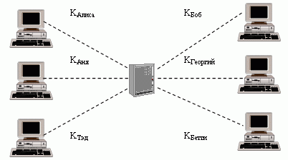

Ключ засекречивания установлен между KDC и каждым членом сообщества. Алиса имеет ключ засекречивания с KDC, который мы называем KAlice. Боб имеет ключ засекречивания с KDC, который мы называем KBob. Теперь вопрос - то, как Алиса может передать конфиденциальное сообщение Бобу. Процесс следующий:

1. Алиса передает запрос KDC - заявление, что она нуждается в сеансе (временно) и ключе засекречивания между собой и Бобом.
2. KDC сообщает Бобу о запросе Алисы.
3. Если Боб соглашается, между ними создается ключ сеанса.

Ключ засекречивания между Алисой и Бобом, который установлен с KDC, используется, чтобы подтвердить подлинность Алисы и Боба к KDC и препятствовать Еве исполнять роль любого из них. Мы обсудим позже в этой лекции, как устанавливается ключ сеанса между Алисой и Бобом.

# 42. Протокол аутентификации Нидхема и Шредера

Протокол основанный на симметричном шифровании, использует промежуточную доверенную сторону. Цель – безопасное распределение ключа Кs. Предполагается что секретные мастер-ключи Ka и Kb разделяют соответствующие A и KDC, В и KDC.

1: A->KDC: IDₐ || IDb || N₁  
 2: KDC->A: Eka[ Ks || IDb || N₁ || Ekb  [Ks || IDₐ  ]]

3: A->B: Ekb[ Ks || IDₐ ]

4: B->A: Eks [N₂]

5: A->B: Eks [f(N₂)]

1. Сторона А открывает KDC сообщение, содержащее IDₐ конкатенированное с IDb и с N₁(уникальные идентификатор …. временной меткой или счётчиком со случайным числом)

2.     Только сторона А может расшифровать отправленное сообщение, сторона А уверенна, что связана с KDC.  
  Сторона А убеждается, что N₁ равен отправленному, это значит, что всё хорошо.  
  Сообщение содержит часть, зашифр-ю Кb, А не может это расшифровать так как KDC разделяет Кb только с В.  
  Отправка Ekb[ Ks || IDₐ] подтверждает то, что взаимодействие идёт именно с А.

3. Теперь А и В владеют ключами Ks

4. Используется ключ сессии В передаёт А nоnсе N₂

5. Используя Ks А отвечает В

Последние два ключа гарантируют стороне В, что сообщение, которое он получил, не изменено и не является повтором. Они предотвращает replay-атаки, однако они не защищают от некоторых атак типа повторения.

# 43. Протокол аутентификации Деннинга. Механизм временных меток.

Протокол Денинга - это криптографический протокол, предназначеный для безопасного обмена ключами с использованием доверенной третьей стороны. Протокол может использовать как симметричные, так и асимметричные ключи.  
 Он преодолел слабость протокола Нидхема-Шредера. В него включает дополнительная отметка времени на шагах 2 и 3.  
 1: A->KDC: IDₐ || IDb  
 2: KDC->A: Eka[ Ks || IDb || T || Ekb  [Ks || IDₐ || T ]]

3: A->B: Ekb[ Ks || IDₐ || T ]

4: B->A: Eks [N₁]

5: A->B: Eks [1(N₁)]

[clock - T] <  Δt₁ + Δt₂ T-отметка времени которая гарантирует А и В, что ключ сессии является только что созданным. Верификацию Т проверяют следующее: Δt₁-оценивает нормальное расхождение между часами KDC и локальными часами А и В. Δt₂ - ожидаемая сетевая задержка времени.  
  Участники сети устанавливают время ориентируясь на известный источник. Так как Т шифруется с помощью мастер ключей, взломщик, зная Ks, не может повторить шаг 3.  
  Шаги 4-5 подтверждают, что А и В получили Ks.  
  Если часы отправителя спешат по отношению к часам получается, злоумышленник может перехватить сообщение и отправить его позже.

# 44. Протокол аутентификации с использованием билета.

Данный протокол пытается преодолеть проблемы, возникшие в протоколе Деннинга и в протоколе Шредера. Он выглядит следующим образом:

1. A -> B: IDA || Na

2. B -> KDC: IDB || Nb || EKb [IDA || Na || Tb]

3. KDC -> A: EKa [IDB || Na || KS || Tb] ||

EKb [IDA || KS || Tb] || Nb

4. A -> B: EKb [IDA || KS || Tb] || EKS [Nb]

1. А инициализирует аутентификационный обмен созданием nonce Na и посылкой его и своего идентификатора к В в незашифрованном виде. Этот nonce вернется к А в зашифрованном сообщении, включающем ключ сессии, гарантируя А, что ключ сессии не старый.
2. B сообщает KDC , что необходим ключ сессии. Это сообщение к KDС включает идентификатор В и nonce Nb. Данный nonce вернется к В в зашифрованном сообщении, которое включает ключ сессии, гарантируя B, что ключ сессии не устарел. Сообщение В к KDC также включает блок, зашифрованный секретным ключом, разделяемым В и KDC . Этот блок используется для указания KDC , когда заканчивается время жизни данного ключа сессии. Блок также специфицирует намеченного получателя и содержит nonce, полученный от А. Этот блок является своего рода "верительной грамотой" или "билетом" для А.
3. KDC получил nonces от А и В и блок, зашифрованный секретным ключом, который В разделяет с KDC . Блок служит билетом, который может быть использован А для последующих аутентификаций. KDC также посылает А блок, зашифрованный секретным ключом, разделяемым А и KDC . Этот блок доказывает, что В получил начальное сообщение А (IDB), что в нем содержится допустимая отметка времени и нет повтора ( Na ). Этот блок обеспечивает А ключом сессии ( KS ) и устанавливает ограничение времени на его использование ( Тb ).
4. А посылает полученный билет В вместе с nonce B, зашифрованным ключом сессии. Этот билет обеспечивает В ключом сессии, который тот использует для дешифрования и проверки nonce. Тот факт, что nonce B расшифрован ключом сессии, доказывает, что сообщение пришло от А и не является повтором.

Данный протокол аутентифицирует А и В и распределяет ключ сессии. Более того, протокол предоставляет в распоряжение А билет, который может использоваться для его последующей аутентификации, исключая необходимость повторных контактов с аутентификационным сервером. Предположим, что А и В установили сессию с использованием описанного выше протокола и затем завершили эту сессию. Впоследствии, но до истечения лимита времени, установленного протоколом, А может создать новую сессию с B. Используется следующий протокол:

1. A -> B: EKb [IDA || KS || Tb], Na'

2. B -> A: Nb', ES [Na']

3. A -> B: ES [Nb']

Когда В получает сообщение на шаге 1, он проверяет, что билет не просрочен. Заново созданные nonces Na' и Nb' гарантируют каждому участнику, что не было атак повтора. Время Tb является временем относительно часов B. Таким образом, эта временная метка не требует синхронизации, потому что В проверяет только им самим созданные временные отметки.

# 45. Протокол аутентификации с использованием шифрования.

Примером протокола аутентификации с использованием шифрования является **протокол Challenge-Response** (вызов-ответ). Этот протокол часто используется для проверки подлинности клиента и сервера. Протокол Challenge-Response является простым, но эффективным способом аутентификации, использующим шифрование для защиты данных и обеспечения безопасности взаимодействия между клиентом и сервером.

1. Клиент (C) отправляет серверу (S) запрос на аутентификацию: C → S: "Hello, I want to authenticate."
2. Сервер генерирует случайное число (Nonce) и отправляет его клиенту: S → C: "Nonce: N"
3. Клиент использует свой секретный ключ (K) для создания хеш-значения (или подписи), комбинируя его с полученным Nonce: Response = H(N || K)

Клиент отправляет это значение серверу: C → S: "Response: R"

1. Сервер принимает ответ и вычисляет хеш-значение, используя тот же Nonce и секретный ключ. Если вычисленное значение совпадает с полученным от клиента, аутентификация успешна: If H(N || K) == R then authenticate C

**Безопасность**: Использование случайного числа (Nonce) защищает от атак повторного воспроизведения, так как каждое новое взаимодействие требует нового вызова.

**Шифрование**: Протокол может использовать симметричное или асимметричное шифрование для защиты сообщений.

# 46. Протокол аутентификации с участием ОК и KDC. Протокол аутентификации с участием ОК и KDC(модификация).

Пусть клиент C собирается начать взаимодействие с сервером SS.

1. C->AS: {c}.  
   Клиент C посылает серверу аутентификации AS свой идентификатор c (идентификатор передается открытым текстом).
2. AS->C: {{TGT}KAS_TGS, KC_TGS}KC,

где:

* KC - основной ключ C ;
* KC_TGS - ключ, выдаваемый C для доступа к серверу выдачи разрешений TGS ;
* {TGT} - Ticket Granting Ticket - билет на доступ к серверу выдачи разрешений

{TGT}={c,tgs,t1,p1, KC_TGS}, где tgs - идентификатор сервера выдачи разрешений, t1 - отметка времени, p1 - период действия билета.

1. C->TGS: {TGT}KAS_TGS, {Aut1} KC_TGS, {ID} где {Aut1} - аутентификационный блок - Aut1 = {с,t2}, t2 - метка времени; ID - идентификатор запрашиваемого сервиса
2. TGS->C: {{TGS}KTGS_SS,KC_SS}KC_TGS,

где KC_SS - ключ для взаимодействия C и SS, {TGS} - Ticket Granting Service - билет для доступа к SS (обратите внимание, что такой же аббревиатурой в описании протокола обозначается и сервер выдачи разрешений). {TGS} ={с,ss,t3,p2, KC_SS }.

1. C->SS: {TGS}KTGS_SS, {Aut2} KC_SS

где Aut2={c,t4}.

1. SS->C: {t4+1}KC_SS

Если все шаги выполнены правильно и все проверки прошли успешно, то стороны взаимодействия C и SS, во-первых, удостоверились в подлинности друг друга, а во-вторых, получили ключ шифрования для защиты сеанса связи - ключ KC_SS.

# 

# 47. Протокол односторонней аутентификации. Протокол односторонней аутентификации с использованием симметричного шифрования.

При использовании симметричного шифрования сценарий централизованного распределения ключей в полном объеме непригоден. Эти схемы требуют, чтобы в двух заключительных шагах отправитель посылал запрос получателю, ожидая ответа с созданным ключом сессии, и только после этого отправитель может послать сообщение.

С учетом перечисленных ограничений протоколы использования KDC являются возможными кандидатами для шифрования электронной почты. Для того чтобы избежать требования к получателю В находиться на связи в то же самое время, когда и отправитель А, шаги 4 и 5 должны быть опущены. Таким образом, остается последовательность шагов:

1. A -> KDC: IDA || IDB || N1

2. KDC -> A: EKa [KS || IDB || N1 ||

EKb [KS || IDA]]

3. A -> B: EKb [KS , IDA ] || EKS [M]

Данный подход гарантирует, что только требуемый получатель сообщения сможет прочитать его. Это также обеспечивает определенный уровень аутентификации, что отправителем является А. Очевидно, что протокол не защищает от атак повтора. Некоторая мера защиты может быть обеспечена включением отметки времени в сообщение. Однако поскольку существуют потенциальные задержки в процессе передачи e-mail сообщений, такие временные отметки имеют ограниченный срок действия.

# 48. Протокол односторонней аутентификации. Протокол односторонней аутентификации с участием KDC (без отклика) с симметричным шифрованием.

**Протокол односторонней аутентификации** — это криптографический протокол, в котором только одна из сторон взаимодействия (например, клиент или сервер) подтверждает свою подлинность другой стороне. Этот процесс позволяет одной стороне убедиться, что её собеседник действительно является тем, за кого он себя выдаёт, без обратной проверки.

Например, Клиент доказывает серверу, что он является авторизованным пользователем.

Основной принцип работы:

1. Инициализация: Стороны договариваются о необходимых параметрах безопасности (например, шифры, ключи).
2. Запрос аутентификации: Сторона (например, клиент) отправляет запрос на аутентификацию.
3. Ответ аутентификации: Другая сторона (например, сервер) предоставляет доказательства своей подлинности: Например, сервер может отправить зашифрованное сообщение, которое клиент расшифровывает с помощью ранее известного ключа.
4. Подтверждение:
   * Если проверка подлинности прошла успешно, стороны начинают взаимодействие.

Односторонняя аутентификация с участием KDC (Key Distribution Centre) предполагает использование симметричного шифрования для аутентификации одного из участников (например, клиента) перед другим (например, сервером). Основной элемент этой схемы — использование KDC как доверенной третьей стороны, отвечающей за генерацию и распределение ключей. Симметричное шифрование означает, что для шифрования и расшифрования используется один и тот же ключ. Каждый участник взаимодействия (например, клиент и сервер) имеет свой уникальный ключ, известный только ему и KDC.

Алгоритмы распределения ключей с учётом третьей доверенной стороны.

В большинстве случаев применяются различные варианты схем обмена ключами с привлечением центра распределения ключей.

**KDC**  
 Данный центр отвечает за распределение ключей для хостов, процессов и приложений.  
 Каждый участник должен разделять уникальный ключ с KDC.

Необходимо ввести понятие иерархии ключей:

* Мастер-ключ
* Ключ сессии

· Временный ключ, который используется для обеспечения конфиденциальной связи между двумя объектами.  
 (Например, ключ для связи транспортного соединения)

· Ключ сессии получают от KDC в зашифрованном виде. Для шифрования используется мастер-ключ.

· **Мастер-ключ** разделяется между KDC и конечной точкой взаимодействия. При данном подходе уменьшается количество ключей по сравнению с ручным распределением. Если существует NNN участников, то необходимо N*(N-1)/2 ключей сессии и всего лишь N мастер-ключей.

· Время жизни ключа в идеале — одно соединение.  
 Время жизни ключа сессии — одна сессия.

**"Без отклика"** в контексте протокола односторонней аутентификации с участием KDC означает, что сервер после получения от клиента необходимых данных для аутентификации **не отправляет подтверждение** о том, что проверка прошла успешно. Другими словами, клиент предполагает, что сервер его принял, если никаких ошибок не произошло, но он не получает явного подтверждения от сервера.

# 49. Протокол односторонней аутентификации с использованием шифрования

**Протокол односторонней аутентификации** — это криптографический протокол, в котором только одна из сторон взаимодействия (например, клиент или сервер) подтверждает свою подлинность другой стороне. Этот процесс позволяет одной стороне убедиться, что её собеседник действительно является тем, за кого он себя выдаёт, без обратной проверки.

Например, Клиент доказывает серверу, что он является авторизованным пользователем.

**Основные участники**

1. **Клиент (запрашивающая сторона)** — хочет аутентифицироваться перед сервером.
2. **Сервер (проверяющая сторона)** — проверяет подлинность клиента.
3. **Инфраструктура открытых ключей (PKI)** — используется для управления ключами.

**Алгоритм протокола аутентификации**

**1. Инициализация**

* У клиента есть пара ключей:
  + **Открытый ключ** K public​, который известен всем.
  + **Закрытый ключ** K private​, который хранится в секрете.
* У сервера есть открытый ключ клиента K public, полученный через доверенный сертификат или предварительный обмен.

**2. Генерация вызова сервером**

Сервер генерирует случайное число или строку (называемую **вызовом** или **challenge**) R, чтобы предотвратить атаки воспроизведения. Это значение отправляется клиенту.

**3. Подпись вызова клиентом**

* Клиент получает вызов RRR от сервера.
* Клиент подписывает вызов своим **закрытым ключом**:  
  S=Sign(R,KC, private)  
  Здесь S — цифровая подпись вызова R, созданная с использованием алгоритма цифровой подписи (например, RSA, ECDSA).
* Клиент отправляет серверу подпись S.

**4. Проверка подписи сервером**

* Сервер получает подпись S от клиента.
* Сервер использует **открытый ключ** клиента K public​, чтобы проверить подпись: Verify(S,R,KC, public) Если подпись верна, сервер удостоверяется, что сообщение действительно подписано владельцем K private​, а значит, клиент подлинный.

**Преимущества протокола**

1. **Высокая степень безопасности**: Закрытый ключ клиента никогда не передаётся по сети. Использование случайных вызовов предотвращает атаки воспроизведения.
2. **Масштабируемость**: Подходит для сетей с большим количеством клиентов, так как серверу достаточно знать открытые ключи.
3. **Совместимость**: Совместим с существующими стандартами, такими как TLS, SSL, SSH.

**Недостатки**

1. Высокая вычислительная нагрузка: Генерация и проверка цифровых подписей требуют больших вычислительных ресурсов.
2. Сложность управления ключами: Требуется инфраструктура для безопасного распределения открытых ключей (например, PKI).

# 50.Идентификация. Определение. Цели идентификации. Схемы идентификации.

Идентификация — это процесс определения личности, устройства или другого субъекта в системе на основе предоставленных данных. Целью идентификации является установление связи между субъектом и его уникальным идентификатором (например, именем пользователя, номером, кодом, сертификатом).

Цели идентификации:

1. Аутентификация(Исключает доступ злоумышленников или поддельных субъектов к системе)  
   Проверка, действительно ли субъект (пользователь, устройство и т. д.) является тем, за кого себя выдает.
2. Контроль доступа(Гарантирует, что субъект может взаимодействовать только с теми данными или функциями, которые ему разрешены)  
   Предоставление субъекту доступа к ресурсам системы в зависимости от его прав и полномочий.
3. Отчетность и аудит(Позволяет отслеживать действия в системе, предотвращать злоупотребления и выявлять аномалии)  
   Связывание действий в системе с идентифицируемым субъектом для обеспечения прозрачности и учета.
4. Обеспечение безопасности(Предотвращает утечку данных, повреждение информации и нарушение работы системы)  
   Защита от несанкционированного доступа и предотвращение атак типа «человек посередине» или подмены личности.

Схемы идентификации:

1. Односторонняя идентификация:
   * Субъект (например, пользователь) предоставляет свои идентификационные данные (например, логин или сертификат) системе.
   * Пример: вход в систему с вводом имени пользователя.
2. Двусторонняя идентификация:
   * Оба участника обмена (например, клиент и сервер) идентифицируют друг друга.
   * Пример: клиент и сервер обмениваются сертификатами в протоколе SSL/TLS.
3. Многофакторная идентификация:
   * Используется несколько факторов для подтверждения личности субъекта.
   * Пример: вход в банковский аккаунт с использованием пароля и SMS-кода.
4. Криптографическая идентификация:
   * **Принцип работы:**Использование криптографических методов, таких как цифровые подписи, сертификаты или асимметричные ключи.
   * **Пример:**Аутентификация клиента на сервере с использованием сертификата X.509. Клиент подписывает случайное сообщение своим закрытым ключом, а сервер проверяет подпись с помощью открытого ключа.
   * **Преимущества:**Высокая безопасность, так как закрытый ключ недоступен злоумышленнику.

# 51. Схема идентификации Фейге-Фита-Шамира.

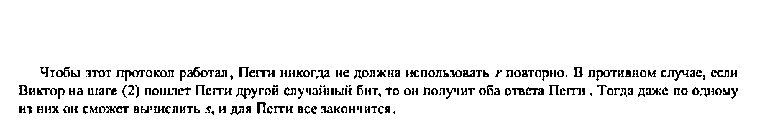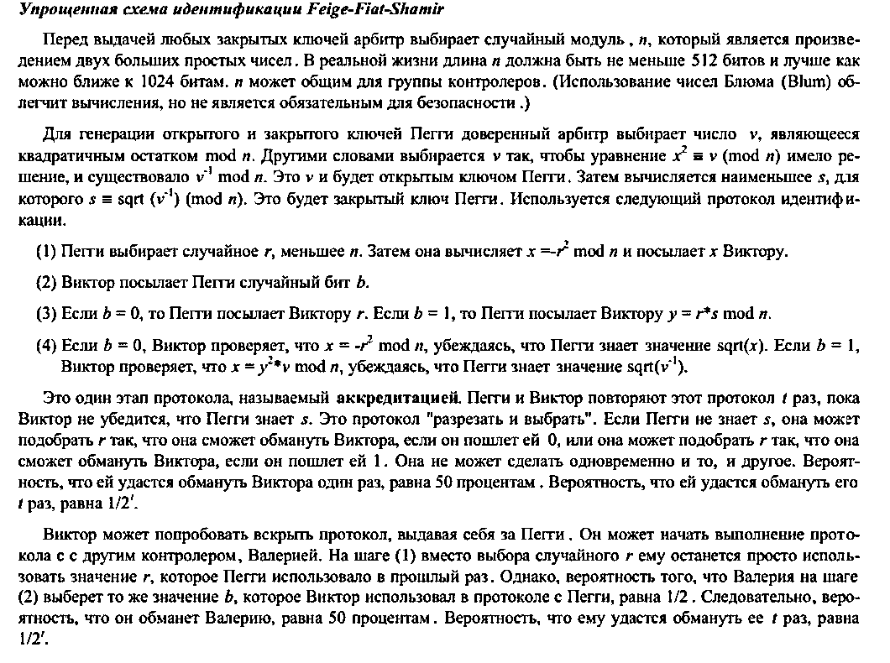Схема Фейге-Фиата-Шамира (FFS) — это криптографический протокол идентификации, основанный на сложности факторизации больших чисел и нахождения квадратных корней в кольце вычетов. Данный метод предоставляет безопасность за счёт использования механизма доказательства с нулевым разглашением (zero-knowledge proof).

# 52.Схема идентификации Фиата-Шамира. Безопасность схемы.

Одним из наиболее известных протоколов идентификации личности с помощью доказательства с нулевым знанием является [протокол, предложенный Амосом Фиатом и Ади Шамиром,](http://ru.wikipedia.org/wiki/%D0%9F%D1%80%D0%BE%D1%82%D0%BE%D0%BA%D0%BE%D0%BB_%D0%A4%D0%B8%D0%B0%D1%82%D0%B0-%D0%A8%D0%B0%D0%BC%D0%B8%D1%80%D0%B0)стойкость которого основывается на сложности извлечения квадратного корня по модулю достаточно большого составного числа n, факторизация которого неизвестна.  
  
Предварительно, перед самим доказательством доверенный центр T выбирает и публикует модуль достаточно большого числа n = p*q, разложить на множители которое трудно. При этом p, q – простые числа и держатся в секрете. Каждый пользователь A выбирает секретное s из интервала (1, n−1) взаимно простое с n. Затем вычисляется открытый ключ v = s^2 (mod n).  
  
Полученное v регистрируется центром доверия в качестве открытого ключа пользователя A, а значение s является секретом A. Именно знание этого секрета s необходимо доказать A стороне В без его разглашение за t раундов. Каждая аккредитация состоит из следующих этапов:  
1. А выбирает случайное r из интервала (1, n−1) и отсылает x = r^2 (mod n) стороне B.  
2. B случайно выбирает бит e (0 или 1) и отсылает его A.  
3. А вычисляет y = r*s^e (mod n) и отправляет его обратно к B.  
4. Сторона B проверяет равенство y^2 ≡ x*v^e (mod n). Если оно верно, то происходит переход к следующему раунду протокола, иначе доказательство не принимается.  
  
Выбор е из множества предполагает, что если сторона А действительно знает секрет, то она всегда сможет правильно ответить, вне зависимости от выбранного e. Допустим, что А хочет обмануть B, выбирает случайное r и отсылает x = r^2 / v, тогда если е=0, то А удачно возвращает B y = r, в случае же е=1, А не сможет правильно ответить, т.к. не знает s, а извлечь квадратный корень из v по модулю n достаточно сложно.  
  
Вероятность того, что пользователь А не знает секрета s, но убеждает в обратном проверяющего B будет оцениваться вероятностью равной p = =2^(–t), где t – число аккредитаций. Для достижения высокой достоверности его выбирают достаточно большим (t = 20 − 40). Таким образом, B удостоверяется в знании А тогда и только тогда, когда все t раундов прошли успешно.

# 53. Схема идентификации Guillou-Quisquater

Пегги - карточка, которая собирается доказать свою подлинность Виктору. Идентификация Пегги проводится по ряду атрибутов. Эта битовая строка называется J. Эта строка аналогична открытому ключу. Другой открытой информацией, общей для всех "Пегги", которые могут использовать это приложение, является показатель степени v и модуль n, где n - это произведение двух хранящихся в секрете простых чисел . Закрытым ключом служит В, рассчитываемое так, чтобы JB^v = 1 (mod n). Пегги посылает Виктору свои атрибуты J. Теперь она хочет доказать Виктору, что это именно ее атрибуты. Для этого она должна убедить Виктора, что ей известно В. **Вот этот протокол:**

1)Пегги выбирает случайное целое г, находящееся в диапазоне от 1 до п-1. Она вычисляет T = r^v mod n и отправляет его Виктору

2)Виктор выбирает случайное целое d, находящееся в диапазоне от 0 до v-1. Он посылает d Пегги.

3)Пегги вычисляет D = rB^d mod п и посылает его Виктору.

4)Виктор вычисляет T'= D^v J^d mod n.Если Т = T'(mod n),то подлинность доказана.

**Режимы: Схема подписи и несколько подписей. Вот как выглядит протокол:**

1)Алиса выбирает случайное целое г, находящееся в диапазоне от 1 до n-1. Она вычисляет T = r^v mod n.

2)Алиса вычисляет d = Н(М,T), где М - подписываемое сообщение, а Н(х) - однонаправленная хэш-функция. Значение d, полученное с помощью хэш-функции, должно быть в диапазоне от 0 до v-1. Если выход хэш-функции выходит за этот диапазон, он должен быть приведен по модулю v.

3)Алиса вычисляет D = rB^d mod n. Подпись состоит из сообщения М, двух вычисленных значений, d and D, и ее атрибутов J. Она посылает подпись Бобу.

4)Боб вычисляет T'= D^v J^d mod n. Затем он вычисляет d' = Н(М,Т'). Если d = d', то Алиса знает В, и ее подпись действительна.

**Несколько подписей:**

1)Алиса выбирает случайное целое rₐ, находящееся в диапазоне от 1 до n-1.  Она вычисляет Тₐ = rₐ^v mod n и посылает Тₐ Бобу.

2)Боб выбирает случайное целое rв, находящееся в диапазоне от 1 до n-1. Он вычисляет Тв = rв^v mod n и посылает Тв Алисе.

3)Алиса и Боб, каждый вычисляет Т = (Тд*Tb) mod n.

4)Алиса и Боб, каждый вычисляет d = Н(М,7), где М - подписываемое сообщение, а Н(х) – однонаправ-ленная хэш-функция. Значение d, полученное с помощью хэш-функции, должно быть в диапазоне от 0 до v-1. Если выход хэш-функции выходит за этот диапазон, он должен быть приведен по модулю v.

5)Алиса вычисляет Dₐ = rₐBₐ^d mod n и посылает Dₐ Бобу.

6)Боб вычисляет Dв = rвBв^d mod n и посылает Дв Алисе.

7)Алиса и Боб, каждый вычисляет D = Da Dв mod n. Подпись состоит из сообщения М, двух вычисленных значений, d and D, и атрибутов обоих подписывающих : Jа и Jв.

8)Кэрол вычисляет J = Ja Jв mod n.

9)Кэрол вычисляет T' = D^v J^d mod n. Затем она вычисляет d' = Н(М,Т). Если d = d', то множественная подпись действительна.

# 54.      Основные протоколы аутентификации. Протокол Basic Authentication, описание, достоинства, недостатки. Описание протокола OAuth 2.0, алгоритм, схема, авторизации для приложений, имеющих серверную часть, достоинства, недостатки.

Аутентификация — это процесс проверки подлинности пользователя или приложения.  Протоколы аутентификации обеспечивают проверку подлинности пользователей, устройств или сервисов в сети.

Basic Authentication – это самый простой механизм аутентификации, входящий в стандарт HTTP. Для аутентификации клиент отправляет пару "имя пользователя – пароль", закодированную в формате Base64, в заголовке HTTP-запроса.

**Принцип работы:**Пользователь вводит имя пользователя и пароль.Эти данные кодируются в строку Base64.Кодированные данные передаются серверу в заголовке HTTP-запроса.Сервер проверяет полученные данные и возвращает либо доступ к ресурсу (код 200), либо отказ (код 401).

**Достоинства:**Простота реализации – не требует сложной инфраструктуры.Широкая поддержка стандартом HTTP и большинством серверов.

**Недостатки:**Отсутствие шифрования данных: передача данных в Base64 не защищает их, поэтому используется вместе с HTTPS.Постоянная отправка учетных данных в каждом запросе увеличивает риск компрометации.Нет встроенного механизма для управления сеансами.

**OAuth 2.0** — это открытый стандарт авторизации, который позволяет приложениям получать ограниченный доступ к ресурсам пользователя на сторонних сервисах без передачи его логина и пароля. OAuth 2.0 основан на использовании *токенов доступа* (Access Tokens), которые предоставляются после успешной авторизации пользователя и могут использоваться для взаимодействия с API.

**Алгоритм работы OAuth 2.0**

1)    **Инициация авторизации:** Приложение запрашивает у пользователя разрешение на доступ к его данным.

2)    **Получение авторизационного кода:** Пользователь перенаправляется на страницу авторизации поставщика OAuth, где вводит свои учетные данные и подтверждает разрешение.

3)    **Обмен кода на токен:** Приложение получает авторизационный код и обменивает его на *токен доступа* через защищённый сервер авторизации.

4)    **Доступ к ресурсам:** С использованием полученного токена приложение получает доступ к защищённым ресурсам пользователя через API.

5)    **Обновление токена:** При необходимости приложение может запросить новый токен доступа с использованием *refresh token* (токена обновления).

**Достоинства OAuth 2.0:Безопасность:** Учетные данные пользователя не передаются приложению напрямую.

·  **Гибкость:** Поддержка различных типов аутентификации (например, серверные приложения, мобильные клиенты).

·   **Масштабируемость:** Подходит для использования в крупных системах с множеством приложений и пользователей.

·   **Поддержка токенов обновления (Refresh Tokens):** Позволяет продлевать доступ без повторной авторизации.

**Недостатки OAuth 2.0:**

·   **Сложность реализации:** Правильная настройка требует тщательной конфигурации и экспертизы.

·   **Риск компрометации токена:** При недостаточно защищённых каналах передачи злоумышленник может перехватить токен.

·   **Ограниченный срок жизни токенов:** Необходимо контролировать их обновление и отзыв.

·   **Разные реализации:** Несогласованность между реализациями разных провайдеров может вызывать проблемы совместимости.

# 55. Основные протоколы аутентификации. Описание прокола OAuth 2.0, алгоритм, схема авторизации для приложений, имеющих серверную часть, достоинства, недостатки.

Протоколы аутентификации обеспечивают проверку подлинности пользователей, устройств или сервисов в сети. Наиболее распространённые протоколы включают:

1) **OAuth 2.0:** Протокол авторизации, часто используемый для предоставления доступа к ресурсам сторонних сервисов без передачи учетных данных пользователя.

2) **OpenID Connect (OIDC):** Надстройка над OAuth 2.0 для аутентификации, позволяющая передавать информацию о пользователе между сервисами.

3) **Kerberos:** Протокол аутентификации, основанный на использовании симметричного шифрования и билетной системе (*tickets*) для безопасной передачи данных.

4) **SAML (Security Assertion Markup Language):** XML-протокол, позволяющий обмениваться данными аутентификации и авторизации между разными доменами.

5) **LDAP (Lightweight Directory Access Protocol):** Протокол для доступа и управления распределённой информацией об учетных записях в сетях.

6) **RADIUS (Remote Authentication Dial-In User Service):** Применяется для аутентификации, авторизации и учета доступа к сетевым ресурсам.

**OAuth 2.0** — это открытый стандарт авторизации, который позволяет приложениям получать ограниченный доступ к ресурсам пользователя на сторонних сервисах без передачи его логина и пароля. OAuth 2.0 основан на использовании *токенов доступа* (Access Tokens), которые предоставляются после успешной авторизации пользователя и могут использоваться для взаимодействия с API.

Алгоритм работы OAuth 2.0

1) **Инициация авторизации:** Приложение запрашивает у пользователя разрешение на доступ к его данным.

2) **Получение авторизационного кода:** Пользователь перенаправляется на страницу авторизации поставщика OAuth, где вводит свои учетные данные и подтверждает разрешение.

3) **Обмен кода на токен:** Приложение получает авторизационный код и обменивает его на *токен доступа* через защищённый сервер авторизации.

4) **Доступ к ресурсам:** С использованием полученного токена приложение получает доступ к защищённым ресурсам пользователя через API.

5) **Обновление токена:** При необходимости приложение может запросить новый токен доступа с использованием *refresh token* (токена обновления).

Достоинства OAuth 2.0:

· **Безопасность:** Учетные данные пользователя не передаются приложению напрямую.

· **Гибкость:** Поддержка различных типов аутентификации (например, серверные приложения, мобильные клиенты).

· **Масштабируемость:** Подходит для использования в крупных системах с множеством приложений и пользователей.

· **Поддержка токенов обновления (Refresh Tokens):** Позволяет продлевать доступ без повторной авторизации.

Недостатки OAuth 2.0:

· **Сложность реализации:** Правильная настройка требует тщательной конфигурации и экспертизы.

· **Риск компрометации токена:** При недостаточно защищённых каналах передачи злоумышленник может перехватить токен.

· **Ограниченный срок жизни токенов:** Необходимо контролировать их обновление и отзыв.

# 56. Основные протоколы аутентификации. Описание протокола OAuth 2.0, алгоритм, схема авторизации полностью клиентских приложений, достоинства, недостатки.

Протоколы аутентификации обеспечивают проверку подлинности пользователей, устройств или сервисов в сети. Наиболее распространённые протоколы включают:

1) **OAuth 2.0:** Протокол авторизации, часто используемый для предоставления доступа к ресурсам сторонних сервисов без передачи учетных данных пользователя.

2) **OpenID Connect (OIDC):** Надстройка над OAuth 2.0 для аутентификации, позволяющая передавать информацию о пользователе между сервисами.

3) **Kerberos:** Протокол аутентификации, основанный на использовании симметричного шифрования и билетной системе (*tickets*) для безопасной передачи данных.

4) **SAML (Security Assertion Markup Language):** XML-протокол, позволяющий обмениваться данными аутентификации и авторизации между разными доменами.

5) **LDAP (Lightweight Directory Access Protocol):** Протокол для доступа и управления распределённой информацией об учетных записях в сетях.

6) **RADIUS (Remote Authentication Dial-In User Service):** Применяется для аутентификации, авторизации и учета доступа к сетевым ресурсам.

**OAuth 2.0** — это открытый стандарт авторизации, который позволяет приложениям получать ограниченный доступ к ресурсам пользователя на сторонних сервисах без передачи его логина и пароля. OAuth 2.0 основан на использовании *токенов доступа* (Access Tokens), которые предоставляются после успешной авторизации пользователя и могут использоваться для взаимодействия с API.

Алгоритм работы OAuth 2.0

1) **Инициация авторизации:** Приложение запрашивает у пользователя разрешение на доступ к его данным.

2) **Получение авторизационного кода:** Пользователь перенаправляется на страницу авторизации поставщика OAuth, где вводит свои учетные данные и подтверждает разрешение.

3) **Обмен кода на токен:** Приложение получает авторизационный код и обменивает его на *токен доступа* через защищённый сервер авторизации.

4) **Доступ к ресурсам:** С использованием полученного токена приложение получает доступ к защищённым ресурсам пользователя через API.

5) **Обновление токена:** При необходимости приложение может запросить новый токен доступа с использованием *refresh token* (токена обновления).

Достоинства OAuth 2.0:

· **Безопасность:** Учетные данные пользователя не передаются приложению напрямую.

· **Гибкость:** Поддержка различных типов аутентификации (например, серверные приложения, мобильные клиенты).

· **Масштабируемость:** Подходит для использования в крупных системах с множеством приложений и пользователей.

· **Поддержка токенов обновления (Refresh Tokens):** Позволяет продлевать доступ без повторной авторизации.

Недостатки OAuth 2.0:

· **Сложность реализации:** Правильная настройка требует тщательной конфигурации и экспертизы.

· **Риск компрометации токена:** При недостаточно защищённых каналах передачи злоумышленник может перехватить токен.

· **Ограниченный срок жизни токенов:** Необходимо контролировать их обновление и отзыв.

57. OpenID Connect  
Это протокол аутентификации и получения информации о пользователе из внешней среды. Данный протокол обратно совместим с предыдущим. Он используется для аутентификации, а предыдущий для авторизации.

**Компоненты системы:** Аутентификация, Клиент, Проверяющая сторона (RP), Пользователь, Токен идентификации, Поставщик OpenID (OP) или поставщик удостоверений (IDP).

**Алгоритм работы:**

1. Конечный пользователь **переходит на веб-сайт или в веб-приложение** через браузер.

2. Пользователь **нажимает кнопку входа и вводит** имя пользователя и пароль.

3. RP (клиент) **отправляет запрос поставщику** OpenID (OP).

4. OP **аутентифицирует Пользователя** и получает авторизацию.

5. OP **отвечает токеном идентификации** и, как правило, **токеном доступа**.

6. Проверяющая сторона может **отправить запрос с маркером** доступа на устройство пользователя.

7.    Конечная точка UserInfo **возвращает утверждения** о Конечном пользователе.

    С помощью Мультифактора можно подключить двухфакторную аутентификацию и контроли доступа пользователей.

      OIDC позволяет разработчикам аутентифицировать пользователей на веб сайтах(и т.д.) без владения файлами паролей и без необходимости управлять ими. OID определяет набор личных атрибутов, которыми могут обмениваться поставщики удостоверений и использующие их приложения, и включает в себя этап утверждения (также известный как авторизация), чтобы пользователи могли согласиться (или запретить) передачу этой информации. Согласие – не аутентификация. Согласие необходимо и предоставляется только один раз, пока его не снимут в ручную.

**Достоинства:** 1)Поддержка множества сценариев аутентификации: веб-приложения, мобильные приложения, API.  
 2)Использует стандартизированные методы шифрования, подписи (например, JWT), и минимизирует необходимость хранения паролей на стороне клиента.

3)Лёгкая интеграция с популярными провайдерами идентификации (Google,Yandex ).

4)Может работать с дополнительными методами проверки, такими как двухфакторная аутентификация.

**Недостатки:**

1)Сложность реализации**,** требует знания протоколов OAuth 2.0 и (JWT).  
 2) Если провайдер становится недоступным, пользователи не могут пройти аутентификацию.

3) Высокая зависимость от производительности и безопасности сервера авторизации.

4) Для обеспечения безопасности требуется использование HTTPS.

# 58 SAML

SAML — это открытый стандарт обмена данными аутентификации, основанный на языке XML. Веб-приложения используют SAML, чтобы передавать аутентифика-ционные данные между сторонами процесса: а именно, между системой управления доступами и провайдером услуг.

Компоненты системы: 1) Пользователь(Запрашивает услугу из приложения).

2) доверенный агент(с ним взаимодействует пользователь). 3) Приложение (Прило-жение или сервер ресурсов на котором распологаются наши данные или ресурсы) 4)

Идентификатор (это поставщик протокола OpenIDConnect)

Проиллюстрируем процесс на примере:

1. Пользователь открывает браузер и заходит в приложение поставщика услуг, который использует систему управления доступами для аутентификации.

2. Веб-приложение отвечает SAML-запросом.

3. Браузер передает SAML- запрос системе управления доступами.

4. Система управления доступами обрабатывает SAML-запрос.

5. Система управления доступами аутентифицирует пользователя, запросив логин, пароль или какой-либо другой фактор аутентификации. ПРИМЕЧАНИЕ: система управления доступами пропускает этот шаг, если пользователь уже был аутентифицирован.

6. Система управления доступами генерирует SAML-ответ и отправляет его обратно/возвращает в браузер пользователя.

7. Браузер отправляет сгенерированный SAML-ответ в приложение поставщика услуг на проверку.

8. Если проверка прошла успешно, веб-приложение предоставляет доступ пользователю.

Преимущества:  Во-первых, он улучшает пользовательский интерфейс, ведь теперь нужно всего лишь один раз авторизоваться, чтобы получить доступ к нескольким приложениям. Это не только ускоряет процесс аутентификации, но также означает, что вам нужно держать в памяти лишь один набор учетных данных для входа. В корпоративном плане SAML также значительно упрощает работу, т.к количество обращений в службу поддержки, связанных восстановлением утраченных и забытых паролей будет значительно ниже.

Недостатки:

1) Медленная работа из-за использования XML сообщения могут быть более "тяжелыми" по сравнению с JSON, что влияет на производительность.

2) Перегрузка трафика в случае использования браузера для передачи SAML-утверждений происходит дополнительная нагрузка на сеть, поскольку сообщения могут быть большими.

3) Не всегда поддерживается в мобильных приложениях. Многие мобильные приложения могут не поддерживать SAML так же эффективно, как другие современные протоколы, такие как OAuth 2.0.

# 59. Описание протокола NTLM (доменной инфраструктуры)

В современных корпаративных структурах наряду с Kerberos применяется ещё протокол аутентификации NTLM. Протокол NTLM используется для аутентификации пользователей, устройств, сервисов в доменной и не доменной инфраструктуре.

В случаи доменной инфраструктуре она основывается на доверии всех членов домена ( сервисы, пользователи, устройства) доверяют контроллеру домена. Поэтому пользователь аутентифицируется в домене единожды при входе в операционную систему и затем не вводит логин и пароль при доступе к разнообразным сетевым ресурсам (папки, web-службы и т.д.). Контроллер домена обладает информацией о хеш-паролях пользователей, которые используются для аутентификации. Данные сведения вместе с данными о пользователях хранятся в этом файле: MTDS.dit. Он располагается на контроллере домена.

Преимущества:  
 1) Поддерживается практически всеми системами Windows и многими приложениями.

2) Использует хэширование и вызов-ответ для минимизации передачи пароля в открытом виде.

3) NTLM не требует сложной инфраструктуры и работает даже в средах, где нет поддержки Kerberos.

Недостатки:  
 1)Уязвимость к атакам NTLM подвержен атакам типа:

* Pass-the-Hash: злоумышленник может использовать NT-хэш для аутентификации без знания пароля.
* Reрlay Attacks: возможна передача захваченного вызова и ответа.

2) NTLM использует устаревшие криптографические алгоритмы.

3)Отсутствие двусторонней аутентификации NTLM не обеспечивает проверки сервера клиентом, что снижает безопасность.

# 60.Описание протокола NTLM (недоменной инфраструктуры)

В современных корпоративных структурах наряду с Kerberos применяется ещё протокол аутентификации NTLM. Протокол NTLM используется для аутентификации пользователей, устройств, сервисов в доменной и не доменной инфраструктуре. В недоменной инфраструктуре NTLM используется без контроллера домена, что делает его автономным методом аутентификации. В этом случае проверка учетных данных выполняется локально, без взаимодействия с доменной службой.

      Предполагается, что пользователь знает пароль для доступа к сервису, на котором аутентифицируется. Секретные ключи NT-Hash хранятся по пути: C:/windows/system32/config/Sam. Sam – security acc диспетчер учетных записей безопасности, управлений БД учетных записей. Sam вы-

полняет идентификацию субъектов, генерирует SIDы. Sam проверяет пароль и выполняет авторизацию, хранит статистику по пользователям, политику учетных записей, иерахию, занимается управление доступом к БД и предоставляет интерфейс БД учетных записей.

Путь в реестре: HKEY_LOCAL_MACHIVE\SAM

Преимущества:

1)Простота настройки. Учетные записи хранятся локально на сервере.

2) Может использоваться в изолированных сетях без необходимости подключения к домену.

3) Совместимость, поддерживается всеми версиями Windows и многими сторонними приложениями.

Недостатки:

1) Устаревшая безопасность

2)Отсутствие масштабируемости, в больших сетях управление учетными записями на каждом сервере становится сложным.

3) Не поддерживает многофакторную аутентификацию и современные криптографические алгоритмы.

# 61. Алгоритм аутентификации NTLMv2

Алгоритм аутентификации NTLMv2 заключается в следующим:  
 1) Клиент посылает серверу запрос на подключение (содержит имя учетной записи, и поддерживаемые функции).

2) Сервер отвечает клиенту перечнем поддерживаемых  функций, а так же передаёт ему Challenge-запрос сервера (может выступать как nonce состо-ящий из случайных байт).

3) Клиент

3.1) Рассчитывает NTLMv2 хеш по формуле NTLMv2Hash = HMAC-MD5(..)

В качестве секретного ключа для HMAC используется значение NT-Hash.

3.2) Формирует набор данных TEMP, содержащий метку времени и Challenge-запрос клиента. Метка времени для предотвращения атаки повторной передачи (Replay-атаки). Если метка времени для предотвращения атаки повторной передачи, то Challenge-запрос для повы-

шения криптостойкости схемы аутентификации и для взаимной аутентификации сервера и клиента.

3.3) Рассчитывается по формуле:

NTProofStr = HMAC – MD5(NTLMv2-Hash, server-challenge + temp)

Рассчитываем:

NTLMv2 Response = NTProofStr + temp;

Net_NTLMv2 = NTLMv2 Response

Преимущества:  
 1) Использование HMAC-MD5 и метки времени повышает устойчивость к атакам с повторной передачей (Replay).

2) Метка времени и случайные числа (nonce) на клиенте и сервере предотвращают повторное использование данных для аутентификации.

3) Использование Challenge-response механизма позволяет серверу и клиенту проверять подлинность друг друга.

Недостатки:

1) MD4 и HMAC-MD5 больше не считаются безопасными для современных стандартов, что делает NTLMv2 уязвимым для современных атак.

2) NTLMv2 зависит от хэша пароля (NT-Hash), который хранится в системе. Если хэш скомпрометирован, злоумышленники могут использовать его для аутентификации.

3) При увеличении числа пользователей и ресурсов NTLMv2 становится менее удобным из-за необходимости постоянных запросов между клиентом и сервером.

# 62.Kerberos. Типы атак на Kerberos.

Kerberos представляет собой разработанный для сетей ТСР/Р протокол проверки подлинности с доверенной третьей стороной. Служба Kerberos, работающая в сети, действует как доверенный посредник, обеспечивая безопасную сетевую проверку подлинности, дающую пользователю возможность работать на нескольких машинах сети.

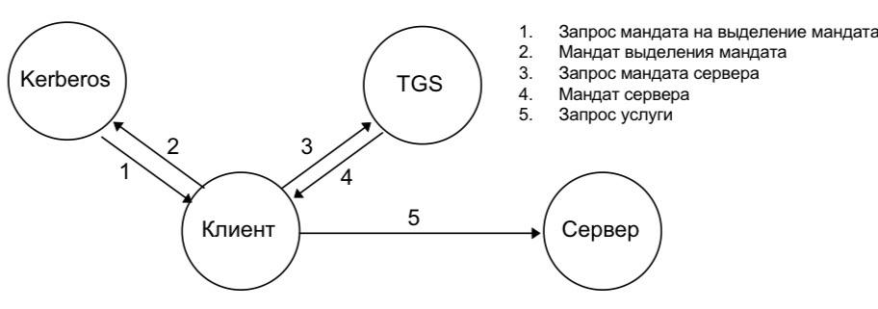

Клиент запрашивает у Kerberos мандат на общение к Службе выделения мандатов. Этот мандат, зашифрованный секретным ключом клиента, посылается клиенту. Для использования конкретного сервера клиент запрашивает у TGS мандат на обращение к серверу. Если всё в порядке, TGS посылает мандат клиенту. Затем клиент предъявляет серверу этот мандат вместе с удостоверением. И снова, если атрибуты клиента правильны, сервер предоставляет клиенту доступ к услуге.

Основные типы атак на Kerberos включают:

1. Пассивное подслушивание: Злоумышленник перехватывает и анали-зирует трафик Kerberos для получения учетных данных.

2. Атака на основе подделки: Злоумышленник подделывает сообщения Kerberos для получения доступа к защищенным ресурсам.

3. Атака на основе повтора: Злоумышленник перехватывает и повторяет сообщения Kerberos для получения несанкционированного доступа.

4. Атака на основе подмены: Злоумышленник вмешивается в обмен сообщениями между клиентом и сервером Kerberos для изменения или подделки данных.